ОТЧЕТ
О РЕЗУЛЬТАТАХ САМООБСЛЕДОВАНИЯ
муниципального общеобразовательного бюджетного учреждения
" Ичалковская средняя общеобразовательная школа "
Ичалковского муниципального района Республики Мордовия
за 2018 год

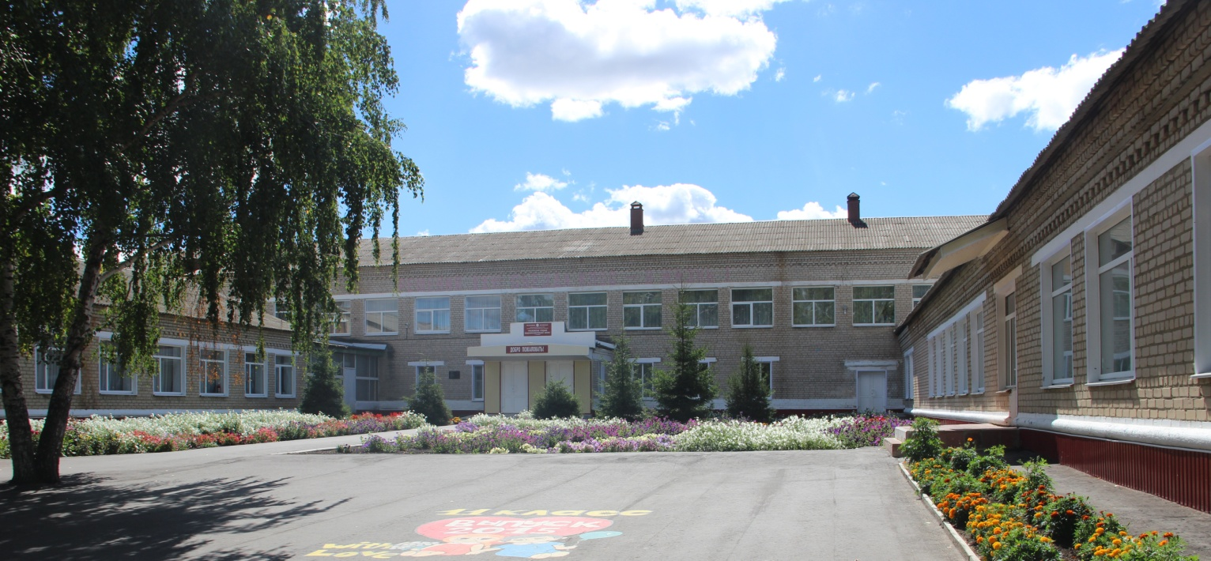

Ичалки 2019

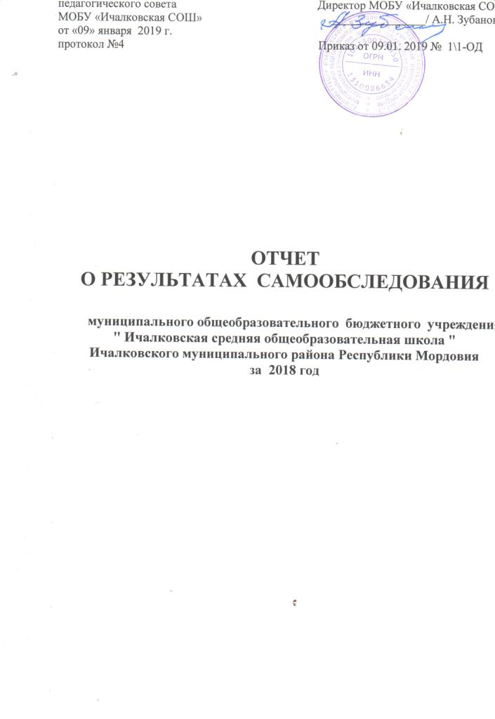Принят решением Утверждаю
педагогического совета Директор МОБУ «Ичалковская СОШ» МОБУ «Ичалковская СОШ» ________________/ А.Н. Зубанов/
от «09» января 2019 г.
протокол №4 Приказ от____.01. 2019 № _____-ОД

ОТЧЕТ
О РЕЗУЛЬТАТАХ САМООБСЛЕДОВАНИЯ
муниципального общеобразовательного бюджетного учреждения
" Ичалковская средняя общеобразовательная школа "
Ичалковского муниципального района Республики Мордовия
за 2018 год

РАЗДЕЛ 1. Общие сведения об образовательном учреждении
  - Полное наименование образовательного учреждения в соответствии с Уставом

Муниципальное общеобразовательное бюджетное учреждение
" Ичалковская средняя общеобразовательная школа "
Ичалковского муниципального района Республики Мордовия
  - Юридический адрес

431640 Республика Мордовия Ичалковский район село Ичалки улица Школьная дом 2 а
  - Фактический адрес

431640 Республика Мордовия Ичалковский район село Ичалки улица Школьная дом 2 а

Телефон | 8(83433)3-03-17 | Факс | 8(83433)3-03-17 | e-mail | ichshool@mail.ru

  - Постановление Главы администрации Ичалковского муниципального района от 30.07.2018. № 415 « О реорганизации муниципального общеобразовательного бюджетного учреждения «Ичалковская средняя общеобразовательная школа» Ичалковского муниципального района Республики Мордовия в форме присоединения к нему муниципального общеобразовательного бюджетного учреждения «Лобасковская основная общеобразовательная школа» Ичалковского муниципального района Республики Мордовия.

  - Учредители (название организации и/или Ф.И.О. физического лица, адрес, телефон)

Администрация Ичалковского муниципального района РМ
431640 Республика Мордовия, Ичалковский район, с. Кемля, ул. Советская, д. 62,
телефон 3 – 02 – 00

  - Имеющиеся лицензии на образовательную деятельность
Реализуемые образовательные программы | Серия, № | Дата выдачи | Срок окончания действия
Начальное общее образование | №2700 серия РО № 006405 | 21.07.2011 | Бессрочно
Основное общее образование
Среднее (полное) общее образование
  - Свидетельство об аккредитации

Серия, № | Дата выдачи | Срок окончания действия
13А01 № 0000411 | 23.03.2016 | 23.03.2028
  - Адрес официального сайта образовательного учреждения
http://scich.schoolrm.ru/
  - Адрес электронной почты e-mail: ichshool@mail.ru
  - Директор образовательного учреждения (Ф.И.О. полностью)

Зубанов Алексей Николаевич, заслуженный работник образования РМ, стаж педагогической работы – 34года, в руководящей должности 31год, из них директором МОБУ «Ичалковская СОШ» – 28 лет, имеет высшую квалификационную категорию по должности учитель математики. Почетный работник общего образования РФ, Заслуженный работник образования РМ, Депутат Государственного Собрания Республики Мордовия
  - Заместители директора ОУ по направлениям (Ф.И.О. полностью)

Зубова Тамара Александровна, заместитель директора по УВР, стаж педагогической работы – 34 года, в данной должности – 10 лет, имеет высшую квалификационную категорию по должности учитель математики, Почетный работник общего образования РФ
Основные функции: | Осуществляет контроль за качеством образовательного процесса, за выполнением учебных планов и программ, за ведением документации (классные журналы, электронный журнал). Организует текущее и перспективное планирование деятельности педагогического коллектива, методических объединений. Составляет расписания учебных занятий. Занимается организацией текущей и итоговой аттестации. Руководит опытно-экспериментальной работой школы. Оказывает помощь педагогическим работникам в освоении и разработке инновационных программ.
Серегина Надежда Николаевна, заместитель директора по ВР, стаж педагогической работы – 22 года, имеет высшую квалификационную категорию по должности учитель русского языка и литературы, Почетный работник общего образования РФ, обладатель Гранта Президента РФ, Премии Главы РМ.
Основные функции: |  | Осуществляет текущее и перспективное планирование, организацию внеклассной и внешкольной воспитательной работы с обучающимися 1 – 11 классов. Осуществляет контроль за качеством внеурочного учебно-воспитательного процесса, работой кружков, за ведением документации по внеклассной работе, составляет расписание кружковых занятий во 2 половине дня. Руководит методическим объединением классных руководителей.

РАЗДЕЛ 2. Система управления образовательным учреждением

Органами государственно-общественного управления МОБУ «Ичалковская СОШ» являются: Управляющий совет, педагогический совет, методический совет, ученическая конференция и ученический совет, совет отцов, родительская конференция. Ведущим органом системы ГОУО является Управляющий совет. Все остальные реализуемые на практике формы самоуправления и коллегиального управления являются формами реализации его отдельных задач и функций.
Яркой отличительной особенностью Модели государственно-общественного управления образованием нашего образовательного учреждения является развитая сеть социального партнерства, что помогает нам не просто эффективно решать образовательные задачи, но и работать на повышение качества образования.
Социальные партнеры в государственно-общественном управлении образованием в МОБУ «Ичалковская СОШ»: (ГБОУ РМ СПО (ССУЗ) «Ичалковский педагогический колледж им. С.М.Кирова», ФГБУ «Национальный парк «Смольный», ОАО «Сыродельный комбинат «Ичалковский», МО ДОСААФ России Ичалковского района Рспублики Мордовия, МОУ ДОД «Районная Детская Юношеская Спортивная Школа» п. Ичалки, ГБУ «Физкультурно-оздоровительный комплекс» п. Ичалки, ОАО «Санаторий «Алатырь», МОУ ДОД «Ичалковский дом детского творчества», ГБУЗ РМ «Ичалковская Центральная районная больница», ГУП РМ «Автоколонна «1659», МБУ ДОД «Ичалковская детская школа искусств», районный дом культуры, МБУ «Ичалковская сельская библиотека» (филиал №1), МУК «Ичалковский краеведческий музей», ГУ «Центр занятости населения Ичалковского раойна», Комиссия по делам несовершеннолетних и защите их прав Ичалковского муниципального района др.), которые объединяют со школой свои ресурсы для повышения качества образования. Социальные партнеры содействуют обеспечению оптимальных условий для организации образовательного процесса, оказывают содействие в защите прав участников образовательного процесса, оказывают содействие в организации и ведении финансово-экономической деятельности, в привлечении средств, участвуют в работе комиссий Управляющего совета, оказывают содействие в подготовке и организации общешкольных мероприятий и внеурочной деятельности. Свыше перечисленными социальными партнерами заключены договоры о сотрудничестве.

На протяжении двух лет МОБУ «Ичалковская СОШ» являлась базовой школой Федеральной стажировочной площадки по теме: «Создание эффективных моделей государственно-общественного управления образованием, обеспечивающих его модернизацию как института социального развития» (Приказ МО РМ от 07.02.2014 №95). Модель ГОУО имеет 4 компонентных блока, раскрывающих деятельность обучающихся, родителей, педагогов и общественности.
Общешкольная конференция

Директор
Учредитель
Управляющий совет

Родительская
конференция

ког
кон
Ученическая конференция
Педагогический совет
Социальные партнеры

Общешкольный родительский комитет
Методический совет
Собрание трудового коллектива
Ученический совет

Методические объединения
Родительское собрание
Собрание класса
Профком

Временные творческие группы
Родители
Учащиеся

Организации по защите прав ребенка

ТРУДОВОЙ КОЛЛЕКТИВ
Комиссия по распределению ФС

ОБЩЕСТВЕННОСТЬ

Управляющий совет МОБУ «Ичалковская СОШ» состоит из 15 человек. Его состав представлен родителями, учащимися, педагогами, директором школы, лицами, не являющимися участниками образовательного процесса - представителями общественности – Генеральный директор Сыродельного комбината «Ичалковский», руководитель ЗАО «Ичалки», частный предприниматель, настоятель Михаило-Архангельского храма. Среди членов Управляющего совета МОБУ «Ичалковская СОШ» выпускники, окончившие ОУ, представители работодателей, чья деятельность прямо или косвенно связана со школой и Ичалковским муниципальным районом, представители организаций образования, науки и культуры, граждане, известные своей культурной, научной, общественной, в том числе благотворительной, деятельностью.
На заседаниях Управляющего совета:
- вносятся предложения по изменению и дополнению Устава ОУ;
- обсуждается и принимается перспективный план развития ОУ;
- разрабатываются и обсуждаются проекты локальных актов ОУ;
- рассматриваются вопросы по рациональному использованию выделяемых школе бюджетных средств, средств полученных от его собственной деятельности и из иных источников;
- происходит ознакомление с итоговыми документами по проверке Учреждения органами контроля и надзора в сфере образования;
- принимаются решения по другим важнейшим вопросам жизнедеятельности ОУ, не отнесенным к компетенции директора;
- обсуждаются и решаются вопросы, связанные с воспитанием обучающихся.
Расширению общественного участия в государственно-общественном управлении школой способствует:
- Привлечение членов Управляющего совета школы к подготовке публичного отчета;
- Привлечение общественности к осуществлению контроля за соблюдением здоровых и безопасных условий обучения в школе;
- Участие председателя Управляющего совета в работе педагогического совета по теме «Анализ работы школы за учебный год. Цели, задачи и перспективы развития школы на новый учебный год».

РАЗДЕЛ 3. Организация образовательного процесса

3.1. Контингент обучающихся и его структура

 | I ступень | II ступень | III ступень | Всего по ОУ
Количество обучающихся на начало 2018 года | 145 | 119 | 49 | 313
Общее количество классов | 8 | 5 | 2 | 15
Количество обучающихся на конец 2018 года | 152 | 158 | 40 | 350
Общее количество классов | 8 | 6 | 2 | 16
Среднее количество обучающихся в 2018 году | 147 | 132 | 46 | 325

  - Средняя наполняемость

год | 2017 | 2018
1-11 кассы | 20,7 | 20,3

  - Временные характеристики образовательного процесса:

 | I ступень | II ступень | III ступень
Продолжительность учебной недели  (5дней) | 1-4 классы -  -5 дней | 5 дней | 5 дней
Продолжительность уроков (35 – 40 мин.) | 35 мин- 1класс в I полугодии, 40 мин -  2 полугодие. | 40 мин. | 40 мин.
Продолжительность перерывов  минимальная (мин.)  максимальная (мин) | 10 мин.  20 мин. | 10 мин.  20 мин. | - мин.  20 мин.
  - Альтернативные формы освоения образовательных программ

Кол-во уч-ся, осваивающих образовательные программы в формах: | I ступень | II ступень | III ступень | Всего по ОУ
семейного образования
экстерната
обучения по индивидуальному учебному плану
дистанционного образования
другие (указать)
Итого

Кол-во обучающихся, находящихся на индивидуальном обучении по болезни

(по заключению КЭК):
2017 |  | 2018
Кол-во | Причины | Кол-во | Причины
4 | Мед.заключение | 4 | Мед.заключение

  - Учебный план образовательного учреждения составлен на основе

Базисный учебный план | I ступень | II ступень | III ступень
 | 1-4 классы БУП НОО (вариант 2) в рамках ФГОС (см..приказ МО РФ № 373 от 06.10. 2009г. с изменениями) | 5-8 классы БУП ООО в рамках ФГОС ООО (см. приказ от 17.12.2010 года №1897 с изменениями)  9 класс  БУП 2004 | БУП 2004

Учебный план МОБУ «Ичалковская СОШ» является важнейшим нормативным документом, определяющим максимальный объём учебной нагрузки обучающихся, состав учебных предметов. Распределяет учебное время (аудиторную нагрузку), отводимое на освоение содержания образования, по классам, учебным предметам.
В 2018/2019 учебном году начальная школа принимает за основу Базисный учебный план начального общего образования (вариант 2) в рамках ФГОС второго поколения для 1-4 классов (см.приказ МО РФ № 373 от 06.10. 2009г.)
Учебный план основного и среднего общего образования (9 , 10-11 классы) составлен на основе Федерального компонента государственного стандарта общего образования, утвержденного приказом Минобразования РФ «Об утверждении федерального компонента государственных стандартов начального общего, основного общего и среднего (полного) общего образования» от 5 марта 2004 года № 1089 (в редакции от 19 октября 2009 № 427) с изменениями, учебный план для 5-8 классов составлен на основе Приказа Министерства образования и науки Российской Федерации: «Об утверждении и введении в действие федерального государственного образовательного стандарта основного общего образования» от 17.12.2010 года №1897 ( с изменениями).
Структура учебного плана содержит 2 части: инвариантную часть – предметы федерального компонента; вариативную часть – компонент, находящийся в ведении образовательного учреждения.
В инвариантную часть вошла обязательная нагрузка учащихся по образовательным областям: русский язык и литература, иностранный язык, математика и информатика, общественно-научные предметы, естественно-научные предметы, искусство, физическая культура и основы безопасности жизнедеятельности, технология. Инвариантная часть учебного плана обеспечивает соблюдение единого образовательного пространства, так как полностью соответствует федеральному базисному плану и направлена на формирование личных качеств ученика, соответствующих социальным общественным идеалам.
Вариативная часть обеспечивает региональные особенности содержания образования и индивидуальные потребности обучающихся в соответствии с социальным заказом, целями школьного образования (Устав ОУ), а также задачами ОУ (программа развития ОУ, план работы ОУ).
Учебный план МОБУ «Ичалковская СОШ» разработан с учётом федеральных, региональных, муниципальных и школьных нормативных документов.

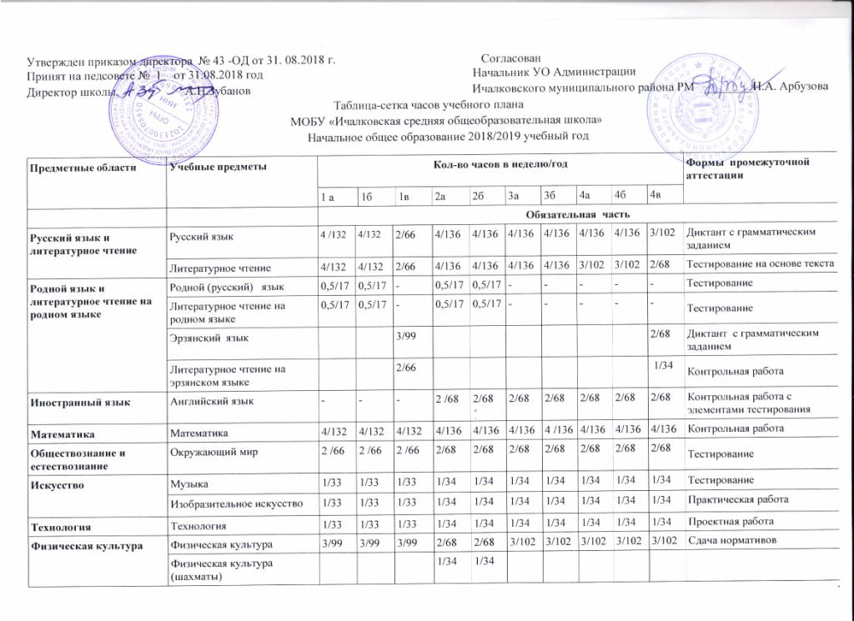

Основы религиозных культур и светской этики | Основы религиозных культур и светской этики. Модуль: Основы православной культуры |  |  |  |  |  |  |  | 1/34 | 1/34 | 1/34 | Проектная работа
Итого |  | 21/693 | 21/693 | 21/693 | 23/782 | 23/782 | 22/748 | 22/748 | 22/748 | 22/748 | 23/782
 |  | Часть формируемая участниками образовательных отношений
Учебные предметы, куры | Эрзянский язык | - | - | - | - | - | 1/34 | 1/34 | 1/34 | 1/34 | -
Предельно допустимая аудиторная учебная нагрузка при 5-ти  дневной учебной недели (требования СанПиН) |  | 21/693 | 21/693 | 21/693 | 23/782 | 23/782 | 23/782 | 23/782 | 23/782 | 23/782 | 23/782

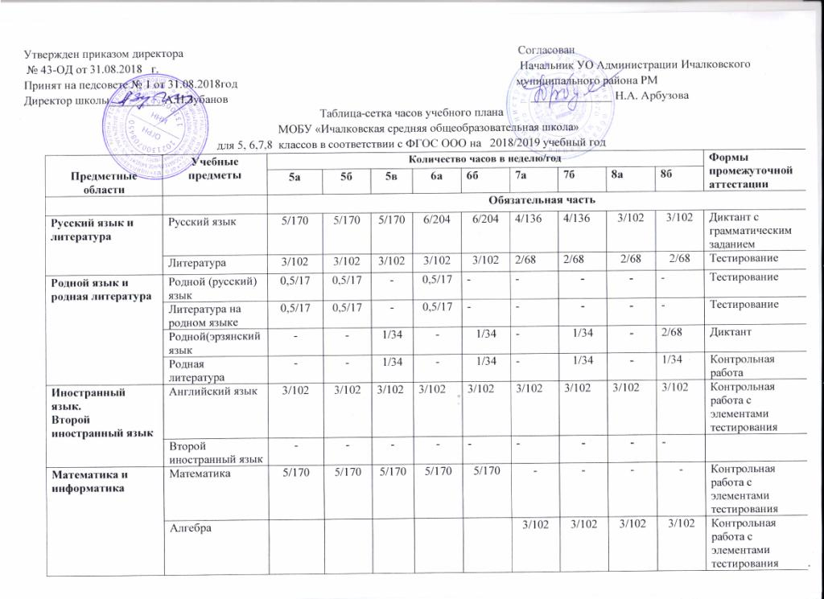
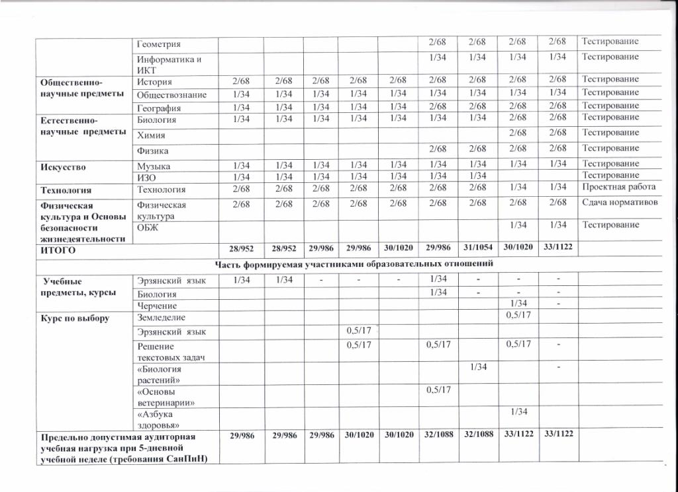

Утвержден приказом директора № 43-ОД от 31.08.2018 г. Согласован:
Принят на педсовете № 1 от 31.08.2018 год Начальник УО Администрации Ичалковского
Директор школы А.Н.Зубанов муниципального района РМ ______________ Н.А. Арбузова

Таблица-сетка часов учебного плана
МОБУ «Ичалковская средняя общеобразовательная школа»
для универсального обучения (непрофильное обучение)
на 2018/2019 учебный год 10-11 классы
Среднее общее образование
Предметные области | Учебные предметы | Количество часов в неделю/год |  |  | Формы промежуточной  аттестации  10 класс
 |  | 10 | 11 | Всего
Обязательная часть
Русский язык и литература | Русский язык | 1/34 | 1/34 | 2/68 | Тестирование
 | Литература | 3/102 | 3/102 | 6/204 | Сочинение
Иностранный язык | Английский язык | 3/102 | 3/102 | 6/204 | Контрольная работа с элементами тестирования
Математика и информатика | Алгебра и начала математического анализа | 2/68 | 2/68 | 4/136 | В форме и по материалам ЕГЭ (базовый уровень)
 | Геометрия | 2/68 | 2/68 | 4/136 | Тестирование
 | Информатика и ИКТ | 1/34 | 1/34 | 2/68 | Тестирование
Общественно-научные предметы | История | 2/68 | 2/68 | 4/136 | Тестирование
 | Обществознание (включая экономику и право) | 2/68 | 2/68 | 4/136 | Тестирование
 | География  Физика | 1/34 | 1/34 | 2/68 | Тестирование
Естественнонаучные предметы | Биология | 1/34 | 1/34 | 2/68 | Тестирование
 | Химия | 1/34 | 1/34 | 2/68 | Тестирование
 | Физика | 2/68 | 2/68 | 4/136 | Тестирование
 | Астрономия | 1/34 | 0,5/17 | 1,5/51 | Тестирование
Искусство | Мировая художественная культура | 1/34 | 1/34 | 2/68 | Тестирование
Технология | Технология | 1/34 | 1/34 | 2/68 | Проектная работа
Физическая культура и основы безопасности жизнедеятельности | Физическая культура | 2/68 | 2/68 | 4/136 | Сдача нормативов
 | Основы безопасности жизнедеятельности | 1/34 | 1/34 | 2/68 | Тестирование
Итого |  | 27/918 | 26,5/901 | 53,5 /1819
 | Часть формируемая участниками образовательных отношений
Учебные предметы | Алгебра и начала анализа | 1/34 | 1/34 | 2/68
 | Русский язык | 1/34 | 1/34 | 2/68
Учебные курсы, дисциплины (модули) | Наименование модулей элективных курсов, проектов, практик и др.
Элективный курс  (предметный) | Основные вопросы математики в ЕГЭ | 1/34 |  | 1/34
 | Решение уравнений высшей степени |  | 1/34 | 1/34
Элективный курс (предметный ) | Сам себе репетитор |  | 0,5/17 | 0,5/17
Элективный курс (познавательный характер) | Обществознание: теория и практика | 1/34 |  | 1/34
 | Логические и познавательные задачи – задания по обществознанию |  | 1/34 | 1/34
Элективный курс (предметный)  знаний по биологии) | Биология растений, грибов, лишайников  Общие закономерности онтогенеза | 1/34 | 1/34 | 2/68
Элективный курс (предметный) | Химия в задачах  Решение практических задач по общей химии | 1/34 | 0,5/17 | 1,5/51
Элективный курс (предметный) | Решение задач повышенной трудности по физике |  | 0,5/17 | 0,5/17
 | «Я способен – я смогу. ОФП» | 1/34 | 1/34 | 2/68
Итого: |  | 7 / 238 | 7,5 /255 | 14,5 /493
Предельно допустимая аудиторная учебная нагрузка при 5-дневной учебной неделе  (требования СанПиН) |  | 34/1156 | 34/1156 | 68/ 2312

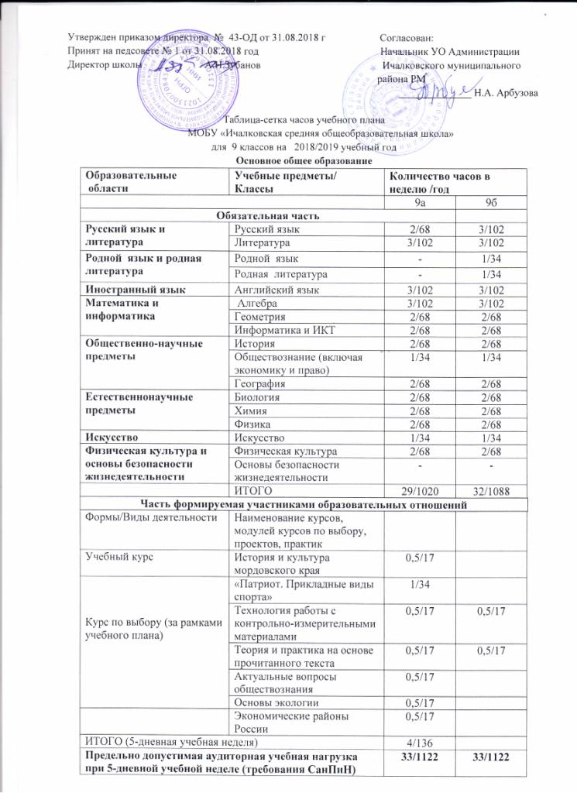 Утвержден Согласован
приказом директора № 43-ОД от 31.08.2018 г. Начальник УО администрации
Принят на педсовете № 1 от 31.08.2018 год Ичалковского муниципального Директор школы __________ А.Н.Зубанов района ___________Н.А. Арбузова

Таблица-сетка часов к учебному плану
для обучающихся с тяжелой и глубокой умственной отсталостью (интеллектуальными нарушениями)
МОБУ «Ичалковская средняя общеобразовательная школа»
индивидуального обучения на дому

Образовательные области базисного учебного плана | Предметы, включаемые в расписание в рамках образовательной области | Предметы, которые изучаются интегративно | Класс
 |  |  | 2 | 3
Язык и речевая практика | Речь и альтернативная коммуникация:  Развитие речи и коммуникация;  Чтение и развитие речи;  Графика и письмо | ИКТ | 2 | 2
Математика | Математические представления | ИКТ | 1 | 1
Окружающий мир | Окружающий природный мир.  Окружающий социальный мир | ИКТ | 0,5 | 0,5
Искусство | Музыка и движение | ИКТ | 0,5 | 0,5
 | Изобразительная деятельность | ИКТ
Физическая культура | Адаптивная физкультура
Часть, формируемая участниками образовательных отношений
Коррекционно-развивающие занятия (логопед) |  | ИКТ | 1 | 1
Коррекционно-развивающие занятия (психолог) |  |  | 1 | 1
Итого |  |  | 6 | 6

Утвержден Согласован
приказом директора № 43-ОД от31.08.2018 г. Начальник УО администрации
Принят на педсовете № 1 от 31.08.2018 год Ичалковского муниципального района РМ
Директор школы __________ А.Н.Зубанов ___________Н.А. Арбузова

Таблица-сетка часов
к учебному плану обучения детей с ограниченными возможностями здоровья
( с легкой умственной отсталостью)
МОБУ «Ичалковская средняя общеобразовательная школа»
на 2018/2019 учебный год
Образовательные  области | Учебные  дисциплины | Число учебных часов в неделю
Обязательная часть Класс |  | 3
Язык и речевая практика | Русский язык | 3
 | Чтение | 4
 | Речевая практика | 2
Математика | Математика | 4
Естествознание | Мир природы и человека | 2
Искусство | Музыка | 1
 | ИЗО | 1
Физическая культура | Физическая культура | 3
Технологии | Трудовое обучение (Ручной труд) | 1
Итого |  | 21
Часть, формируемая участниками образовательных отношений
Коррекционно-развивающие занятия (логопед) |  | 1
Коррекционно-развивающие занятия (психолог) |  | 1
Итого |  | 23

Утвержден Согласован:
приказом директора № 43-ОД от31.08.2018г. Начальник УО администрации Ичалковского
Принят на педсовете № 1 от 31.08.2018 год муниципального района РМ Директор школы __________ А.Н.Зубанов ___________Н.А. Арбузова

Таблица-сетка часов к учебному плану
МОБУ «Ичалковская средняя общеобразовательная школа»
для индивидуального обучения больных детей на дому

2018/2019 учебный год

Образовательные области базисного учебного плана | Предметы, включаемые в расписание в рамках образовательной области | Предметы, которые изучаются интегративно | Класс
 |  |  | 9
Филология | Русский язык, Литература | ИКТ | 4
Иностранный язык | Английский язык | ИКТ | 1
Математика и информатика | Алгебра, геометрия | Теория вероятностей, статистика, ИКТ | 4
Естествознание | Биология | ИКТ | 1
 | Химия |  | 1
 | География |  | 1
 | Физика |  | 1
Обществознание | История | ОБЖ ИКТ | 1
 | обществознание |  | 0,5
Технология | Технология, ИКТ |  | 1
Искусство | Искусство |  | 0,5
Обязательная нагрузка обучающихся |  |  | 16

  - Программы и учебники, используемые в образовательном процессе
В соответствии с образовательной программой в школе реализуются программы начального общего образования в соответствии с ФГОС НОО и УМК «Школа России», программы основного общего и среднего общего образования.
Порядковый номер учебника в ФП | Автор/авторский коллектив | Наименование учебника | Класс | Наименование издателя(ей) учебника
Начальное общее образование
1.1.1.1.4.1 | Горецкий В.Г., Кирюшкин В.А.,  Виноградская Л.А. и др. | Азбука (в 2 частях) | 1 | Издательство "Просвещение"
1.1.1.1.4.2 | Канакина В.П., Горецкий В.Г. | Русский язык | 1 | Издательство "Просвещение"
1.1.1.2.5.1 | Климанова Л.Ф., Горецкий В.Г., Голованова М.В. и др. | Литературное чтение. (в 2 частях) | 1 | Издательство "Просвещение"
1.1.2.1.8.1 | Моро М.И., Волкова С.И., Степанова С.В. | Математика. (в 2 частях) | 1 | Издательство "Просвещение"
1.1.3.1.3.1 | Плешаков А.А. | Окружающий мир. (в 2 частях) | 1 | Издательство "Просвещение"
1.1.5.1.6.1 | Неменская Л.А./Под ред. Неменского Б.М. | Изобразительное искусство | 1 | Издательство "Просвещение"
1.1.5.2.5.1 | Критская Е.Д., Сергеева Г.П., Шмагина Т.С. | Музыка | 1 | Издательство "Просвещение"
1.1.6.1.4.1 | Лутцева Е.А., Зуева Т.П. | Технология | 1 | Издательство "Просвещение"
1.1.7.1.4.1 | Матвеев А.П. | Физическая культура | 1 | Издательство "Просвещение"
1.1.1.1.4.3 | Канакина В.П., Горецкий В.Г. | Русский язык (в 2 частях) | 2 | Издательство "Просвещение"
1.1.1.2.5.2 | Климанова Л.Ф., Горецкий В.Г., Голованова М.В. и др. | Литературное чтение. (в 2 частях) | 2 | Издательство "Просвещение"
1.1.1.3.6.1 | Комарова Ю.А., Ларионова И.В., Перретт Ж. | Английский язык | 2 | Русское слово
1.1.2.1.8.2 | Моро М.И., Бантова М.А., Бельтюкова Г.В. и др. | Математика. (в 2 частях) | 2 | Издательство "Просвещение"
1.1.3.1.3.2 | Плешаков А.А. | Окружающий мир. (в 2 частях) | 2 | Издательство "Просвещение"
1.1.5.1.6.2 | Коротеева Е.И./Под ред. Неменского Б.М. | Изобразительное искусство | 2 | Издательство "Просвещение"
1.1.5.2.5.2 | Критская Е.Д., Сергеева Г.П., Шмагина Т.С. | Музыка | 2 | Издательство "Просвещение"
1.1.6.1.8.2 | Рагозина Т.М., Гринёва А.А., Голованова И.Л. | Технология | 2 | Издательство "Академкнига/Учебник"
1.1.7.1.4.2 | Матвеев А.П. | Физическая культура | 2 | Издательство "Просвещение"
1.1.1.1.4.4 | Канакина В.П., Горецкий В.Г. | Русский язык (в 2 частях) | 3 | Издательство "Просвещение"
1.1.1.2.5.3 | Климанова Л.Ф., Горецкий В.Г., Голованова М.В. и др. | Литературное чтение. (в 2 частях) | 3 | Издательство "Просвещение"
1.1.1.3.6.2 | Комарова Ю.А., Ларионова И.В., Перретт Ж. | Английский язык | 3 | Русское слово
1.1.2.1.8.3 | Моро М.И., Бантова М.А., Бельтюкова Г.В. и др. | Математика. (в 2 частях) | 3 | Издательство "Просвещение"
1.1.3.1.3.3 | Плешаков А.А. | Окружающий мир. (в 2 частях) | 3 | Издательство "Просвещение"
1.1.5.1.6.3 | Горяева Н.А., Неменская Л.А., Питерских А.С. и др./Под ред. Неменского Б.М. | Изобразительное искусство | 3 | Издательство "Просвещение"
1.1.5.2.5.3 | Критская Е.Д., Сергеева Г.П., Шмагина Т.С. | Музыка | 3 | Издательство "Просвещение"
1.1.6.1.8.3 | Рагозина Т.М., Гринёва А.А,  Мылова И.Б. | Технология | 3 | Издательство "Академкнига/Учебник"
1.1.7.1.4.3 | Матвеев А.П. | Физическая культура | 3-4 | Издательство "Просвещение"
1.1.1.1.4.5 | Канакина В.П., Горецкий В.Г. | Русский язык (в 2 частях) | 4 | Издательство "Просвещение"
1.1.1.2.5.4 | Климанова Л.Ф., Горецкий В.Г., Голованова М.В. и др. | Литературное чтение. (в 2 частях) | 4 | Издательство "Просвещение"
1.1.1.3.6.3 | Комарова Ю.А., Ларионова И.В., Перретт Ж. | Английский язык | 4 | Русское слово
1.1.2.1.8.4 | Моро М.И., Бантова М.А., Бельтюкова Г.В. и др. | Математика. (в 2 частях) | 4 | Издательство "Просвещение"
1.1.4.1.4.1 | Кураев А.В. | Основы религиозных культур и светской этики. Основы православной культуры | 4 | Издательство "Просвещение"
1.1.5.1.6.4 | Неменская Л.А./Под ред. Неменского Б.М. | Изобразительное искусство | 4 | Издательство "Просвещение"
1.1.5.2.5.4 | Критская Е.Д., Сергеева Г.П., Шмагина Т.С. | Музыка | 4 | Издательство "Просвещение"
1.1.6.1.8.4 | Рагозина Т.М., Гринёва А.А, Мылова И.Б. | Технология | 4 | Издательство "Академкнига/Учебник"
Основное общее образование
1.2.1.1.4.1 | Ладыженская Т.А., Баранов М.Т., Тростенцова Л.А. и др. | Русский язык. (в 2 частях) | 5 | Издательство "Просвещение"
1.2.1.2.1.1 | Коровина В.Я., Журавлёв В.П., Коровин В.И. | Литература. (в 2 частях) | 5 | Издательство "Просвещение"
1.2.1.3.7.1 | Комарова Ю.А., Ларионова И.В., Грейнджер К. | Английский язык | 5 | Русское слово
1.2.2.2.1.1 | Вигасин А.А., Годер Г.И., Свенцицкая И.С | Всеобщая история. История Древнего мира | 5 | Издательство "Просвещение"
1.2.2.3.1.1 | Боголюбов Л.Н., Виноградова Н.Ф., Городецкая Н.И. и др./Под ред.  Боголюбова Л.Н., Ивановой Л.Ф. | Обществознание | 5 | Издательство "Просвещение"
1.2.2.4.4.1 | Дронов В.П., Савельева Л.Е./Под ред. Дронова В.П. | География | 5-6 | ДРОФА
 | Н.Я. Виленкин, В.И.Жохов. | Математика. | 5 | Мнемозина,
1.2.4.2.2.1 | Пасечник В.В. | Биология | 5 | ДРОФА
1.2.5.1.1.1 | Горяева Н.А., Островская О.В./Под ред. Неменского Б.М. | Изобразительное искусство | 5 | Издательство "Просвещение"
1.2.5.2.3.1 | Сергеева Г.П., Критская Е.Д. | Музыка | 5 | Издательство "Просвещение"
1.2.6.1.6.1 | Синица Н.В., Симоненко В.Д. | Технология. Технологии ведения дома. 5 класс | 5 | Издательский центр "ВЕНТАНА-ГРАФ"
1.2.1.1.4.2 | Баранов М.Т., Ладыженская Т.А., Тростенцова Л.А. и др. | Русский язык. (в 2 частях) | 6 | Издательство "Просвещение"
1.2.1.2.1.2 | Полухина В.П., Коровина В.Я., Журавлёв В.П. и др./Под ред. Коровиной В.Я. | Литература. (в 2 частях) | 6 | Издательство "Просвещение"
1.2.1.3.7.2 | Комарова Ю.А., Ларионова И.В., Макбет К. | Английский язык | 6 | Русское слово
1.2.2.1.7.1 | Арсентьев Н.М., Данилов А.А., Стефанович П.С., и др./ Под ред. Торкунова А.В. | История России. 6 класс. В 2-х частях | 6 | "Просвещение"
1.2.2.2.1.2 | Агибалова Е.В., Донской Г.М. | Всеобщая история. История Средних веков | 6 | Издательство "Просвещение"
1.2.2.3.1.2 | Виноградова Н.Ф., Городецкая Н.И., Иванова Л.Ф. и др./Под ред.  Боголюбова Л.Н., Ивановой Л.Ф. | Обществознание | 6 | Издательство "Просвещение"
1.2.2.4.4.1 | Дронов В.П., Савельева Л.Е./Под ред. Дронова В.П. | География | 5-6 | ДРОФА
1.2.4.2.2.2 | Пасечник В.В. | Биология | 6 | ДРОФА
1.2.5.1.1.2 | Неменская Л.А./Под ред. Неменского Б.М. | Изобразительное искусство | 6 | Издательство "Просвещение"
1.2.5.2.3.2 | Сергеева Г.П., Критская Е.Д. | Музыка | 6 | Издательство "Просвещение"
1.2.6.1.6.3 | Синица Н.В., Симоненко В.Д. | Технология. Технологии ведения дома. 6 класс | 6 | Издательский центр "ВЕНТАНА-ГРАФ"
1.2.7.1.2.1 | Виленский М.Я., Туревский И.М., Торочкова Т.Ю. и др./Под ред. Виленского М.Я. | Физическая культура | 5-7 | Издательство "Просвещение"
1.2.1.1.4.3 | Баранов М.Т., Ладыженская Т.А., Тростенцова Л.А. и др. | Русский язык | 7 | Издательство "Просвещение"
1.2.1.2.1.3 | Коровина В.Я., Журавлёв В.П., Коровин В.И. | Литература. (в 2 частях) | 7 | Издательство "Просвещение"
1.2.1.3.7.3 | Комарова Ю.А., Ларионова И.В., Макбет К. | Английский язык | 7 | Русское слово
1.2.2.1.7.2 | Арсентьев Н.М., Данилов А.А., Курукин И.В., и др./ Под ред. Торкунова А.В. | История России. 7 класс. В 2-х частях | 7 | "Просвещение"
1.2.2.2.1.3 | Юдовская А.Я., Баранов П.А, Ванюшкина Л.М. | Всеобщая история. История Нового времени. 1500-1800 | 7 | Издательство "Просвещение"
1.2.2.3.1.3 | Боголюбов Л.Н., Городецкая Н.И., Иванова Л.Ф./Под ред. Боголюбова Л.Н., Ивановой Л.Ф. | Обществознание | 7 | Издательство "Просвещение"
1.2.2.4.4.2 | Душина И.В., Коринская В.А., Щенев В.А. /Под ред. Дронова В.П | География | 7 | ДРОФА
1.2.3.2.4.1 | Колягин Ю.М., Ткачёва M.B., Фёдорова Н.Е. и др. | Алгебра. 7 класс | 7 | Издательство "Просвещение"
1.2.3.3.2.1 | Атанасян Л.С., Бутузов В.Ф., Кадомцев С.Б. и др. | Геометрия. 7-9 классы | 7-9 | Издательство "Просвещение"
1.2.3.4.3.1 | Семакин И.Г., Залогова Л.А,  Русаков С.В., Шестакова Л.В. | Информатика: учебник для 7 класса | 7 | БИНОМ. Лаборатория знаний
1.2.4.1.6.1 | Перышкин А.В. | Физика | 7 | ДРОФА
1.2.4.2.2.3 | Латюшин В.В., Шапкин В.А. | Биология | 7 | ДРОФА
1.2.5.1.1.3 | Питерских А.С, Гуров Г.Е./Под ред. Неменского Б.М. | Изобразительное искусство | 7 | Издательство "Просвещение"
1.2.5.2.3.3 | Сергеева Г.П., Критская Е.Д. | Музыка | 7 | Издательство "Просвещение"
1.2.6.1.6.5 | Синица Н.В., Симоненко В.Д. | Технология. Технологии ведения дома. 7 класс | 7 | Издательский центр "ВЕНТАНА-ГРАФ"
1.2.1.1.4.4 | Тростенцова Л.А., Ладыженская Т.А., Дейкина А.Д. и др. | Русский язык | 8 | Издательство "Просвещение"
1.2.1.2.1.4 | Коровина В.Я., Журавлёв В.П., Коровин В.И. | Литература. (в 2 частях) | 8 | Издательство "Просвещение"
1.2.1.3.7.4 | Комарова Ю.А., Ларионова И.В., Макбет К. | Английский язык | 8 | Русское слово
1.2.2.2.1.3 | Юдовская А.Я., Баранов П.А, Ванюшкина Л.М. | Всеобщая история. История Нового времени. 1500-1800 | 7-8 | Издательство "Просвещение"
1.2.2.1.7.3 | Арсентьев Н.М., Данилов А.А., Курукин И.В., и др./ Под ред. Торкунова А.В. | История России. 8 класс. В 2-х частях | 8 | АО "Издательство "Просвещение"
1.2.2.3.1.4 | Боголюбов Л.Н., Городецкая Н.И., Иванова Л.Ф. и др./Под ред.  Боголюбова Л.Н., Лазебниковой А.Ю., Городецкой Н.И. | Обществознание | 8 | Издательство "Просвещение"
1.2.2.4.5.3 | Алексеев А.И., Низовцев  В.А., Ким Э.В. и др. / Под  ред. Алексеева А.И. | География | 8 | ДРОФА
1.2.3.2.4.2 | Колягин Ю.М., Ткачева М.В., Федорова Н.Е. и др. | Алгебра. 8 класс | 8 | АО "Издательство "Просвещение"
1.2.3.3.2.1 | Атанасян Л.С., Бутузов В.Ф., Кадомцев С.Б. и др. | Геометрия. 7-9 классы | 7-9 | Издательство "Просвещение"
1.2.3.4.1.4 | Босова Л.Л., Босова А.Ю. | Информатика: учебник для 8 класса | 8 | БИНОМ. Лаборатория знаний
1.2.4.1.6.2 | Перышкин А.В. | Физика | 8 | ДРОФА
1.2.4.2.2.4 | Колесов Д.В.  Маш Р.Д., Беляев И.Н. | Биология | 8 | ДРОФА
1.2.4.3.1.2 | Габриелян О.С. | Химия | 8 | ДРОФА
1.2.5.1.1.4 | Питерских А.С./Под ред. Неменского Б.М. | Изобразительное искусство | 8 | Издательство "Просвещение"
1.2.6.1.6.7 | Симоненко В.Д., Электов А.А., Гончаров Б.А., Очинин О.П., Елисеева Е.В., Богатырёв А.Н. | Технология. 8 класс | 8 | Издательский центр "ВЕНТАНА-ГРАФ"
2.2.6.1.2.1 | Сергеева Г.П., Кашекова И.Э., Критская Е.Д. | Искусство | 8-9 | Издательство "Просвещение"
1.2.7.1.2.2 | Лях В.И. | Физическая культура | 8-9 | Издательство "Просвещение"
1.2.7.2.3.4 | Смирнов А.Т., Хренников Б.О./Под ред. Смирнова А.Т. | Основы безопасности жизнедеятельности | 8 | Издательство "Просвещение"
2.2.8.1.1.1 | А.Д.Ботвинников | Черчение | 8 | Издательство Астрель
1.2.1.1.4.5 | Тростенцова Л.А., Ладыженская Т.А., Дейкина А.Д. и др. | Русский язык | 9 | Издательство "Просвещение"
1.2.1.2.1.5 | Коровина В.Я., Журавлёв В.П., Коровин В.И. и др. | Литература. (в 2 частях) | 9 | Издательство "Просвещение"
 | М.З Биболетова « Enjoy English 5-6» | Английский язык | 9 | Титул 2010
1.2.2.2.4.5 | Загладин Н.В. | Всеобщая история.  Новейшая история XX - начало XXI века | 9 | Издательство Русское слово
 | А.А. Данилов, Л.Г. Косулина | История России, XX - начало XXI века | 9 | Просвещение
1.2.2.3.1.5 | Боголюбов Л.Н., Матвеев А.И., Жильцова Е.И. и др./Под ред.  Боголюбова Л.Н., Лазебниковой А.Ю., Матвеева А.И. | Обществознание | 9 | Издательство "Просвещение"
1.2.2.4.5.4 | Алексеев А.И., Низовцев  В.А., Ким Э.В. и др. / Под  ред. Алексеева А.И. | География | 9 | ДРОФА
1.2.3.2.3.3 | Дорофеев Г.В., Суворова С.Б., Бунимович Е.А. и др. | Алгебра | 9 | Издательство "Просвещение"
1.2.3.3.2.1 | Атанасян Л.С., Бутузов В.Ф., Кадомцев С.Б. и др. | Геометрия. 7-9 классы | 7-9 | Издательство "Просвещение"
1.2.3.4.3.3 | Семакин И.Г., Залогова Л.А.,  Русаков С.В., Шестакова Л.В. | Информатика: учебник для 9 класса | 9 | БИНОМ. Лаборатория знаний
1.2.4.1.6.3 | Перышкин А.В., Гутник Е.М. | Физика | 9 | ДРОФА
1.2.4.2.2.5 | Пасечник В.В.,  Каменский А.А., Криксунов Е.А. и др. | Биология | 9 | ДРОФА
1.2.4.3.1.3 | Габриелян О.С. | Химия | 9 | ДРОФА
2.2.6.1.2.1 | Сергеева Г.П., Кашекова И.Э., Критская Е.Д. | Искусство | 8-9 | Издательство "Просвещение"
Среднее общее образование
1.3.1.1.1.1 | Власенков А.И., Рыбченкова Л.М. | Русский язык и литература. Русский язык (базовый уровень) | 10-11 | Издательство "Просвещение"
1.3.1.1.1.2 | Лебедев Ю.В. | Русский язык и литература. Литература (базовый уровень). (в 2 частях) | 10 | Издательство "Просвещение"
1.3.1.1.1.3 | Михайлов О.Н., Шайтанов И.О., Чалмаев В.А. и др./Под ред. Журавлёва В.П. | Русский язык и литература. Литература (базовый уровень). (в 2 частях) | 11 | Издательство "Просвещение"
 | Биболетова М.З. | « Enjoy English» | 10 | Издательство  « Титул»
 | Биболетова М.З. | « Enjoy English» | 11 | Издательство  « Титул»
 | Загладин Н.В., Симония Н.А . | Всеобщая история с древнейших времен до конца XIX | 10 | ООО «ТИД «Русское слово – РС»
 | Павленко Н.И., Андреев И.Л., Ляшенко Л.М./под ред. Киселева А.Ф. | История. История России (базовый уровень) | 10 | Дрофа
 | Н. В. Загладин | Всеобщая история. ХХ век | 11 | ООО «ТИД-«Русское слово –РС
 | Н.В. Загладин, С.Т. Минаков, С.И. Козленко, Ю.А. | История Отечества XX – начало XXI века | 11 | Русское слово
1.3.3.3.1.1 | Боголюбов Л.Н., Аверьянов Ю.И., Белявский А.В. и др./Под ред. Боголюбова Л.Н, Лазебниковой А.Ю., Телюкиной М.В. | Обществознание (базовый уровень) | 10 | Издательство "Просвещение"
1.3.3.3.1.2 | Боголюбов Л.Н., Городецкая Н.И., Иванова Л.Ф. и др./Под ред. Боголюбова Л.Н., Лазебниковой А.Ю., Литвинова В.А. | Обществознание (базовый уровень) | 11 | Издательство "Просвещение"
1.3.3.4.5.1 | Максаковский В.П. | География (базовый уровень) | 10-11 | Издательство "Просвещение"
1.3.4.1.1.2 | Колягин Ю.М., Ткачёва М.В., Фёдорова Н.Е. и др. | Алгебра и начала математического анализа (базовый и углубленный уровень) | 10 | Издательство "Просвещение"
1.3.4.1.1.3 | Колягин Ю.М., Ткачёва М.В., Фёдорова Н.Е. и др. | Алгебра и начала математического анализа (базовый и углубленный уровень) | 11 | Издательство "Просвещение"
1.3.4.1.2.1 | Атанасян Л.С., Бутузов В.Ф., Кадомцев С.Б. и др. | Геометрия (базовый ) | 10-11 | Издательство "Просвещение"
1.3.4.3.2.1 | Семакин И.Г., Хеннер Е.К., Шеина Т.Ю. | Информатика. Базовый уровень: учебник для 10 класса | 10 | БИНОМ. Лаборатория знаний
1.3.4.3.2.2 | Семакин И.Г., Хеннер Е.К., Шеина Т.Ю. | Информатика. Базовый уровень: учебник для 11 класса | 11 | БИНОМ. Лаборатория знаний
1.3.5.1.4.1 | Мякишев Г.Я., Буховцев Б.Б., Сотский Н.Н./Под ред. Парфентьевой Н.А. | Физика (базовый уровень) | 10 | Издательство "Просвещение"
1.3.5.1.4.2 | Мякишев Г.Я., Буховцев Б.Б., Чаругин В.М./Под ред. Парфентьевой Н.А. | Физика (базовый уровень) | 11 | Издательство "Просвещение"
2.3.2.4.1.1 | Воронцов-Вельяминов Б.А. | Астрономия. Базовый уровень | 10-11 | ДРОФА
1.3.5.3.1.1 | Габриелян О.С. | Химия (базовый уровень) | 10 | ДРОФА
1.3.5.3.1.2 | Габриелян О.С. | Химия (базовый уровень) | 11 | ДРОФА
1.3.5.5.4.1 | Каменский А.А., Криксунов Е.А., Пасечник В.В. | Биология. Общая биология (базовый уровень) | 10-11 | ДРОФА
1.3.6.1.2.1 | Лях В.И. | Физическая культура (базовый уровень) | 10-11 | Издательство "Просвещение"
1.3.6.3.4.1 | Смирнов А.Т., Хренников Б.О./Под ред. Смирнова А.Т. | Основы безопасности жизнедеятельности (базовый уровень) | 10 | Издательство "Просвещение"
1.3.6.3.4.2 | Смирнов А.Т., Хренников Б.О./Под ред. Смирнова А.Т. | Основы безопасности жизнедеятельности (базовый уровень) | 11 | Издательство "Просвещение"
2.3.3.1.1.1 | Рапацкая Л.А. | Мировая художественная культура. 10 класс. (в 2 частях). 1 часть: МХК, 2 часть: РХК | 10 | Гуманитарный издательский центр "ВЛАДОС"
2.3.3.1.1.2 | Рапацкая Л.А. | Мировая художественная культура. 11 класс. (в 2 частях). 1 часть: МХК, 2 часть: РХК | 11 | Гуманитарный издательский центр "ВЛАДОС"

РАЗДЕЛ 4. Качество подготовки обучающихся

4.1. Сводная ведомость успеваемости за 2018 год

Класс | Кол-во уч-ся | отличники |  |  |  |  | «4» - «5» |  |  |  |  | Не успевают |  |  |  |  | % обучен. |  |  |  |  | % качества
 |  | 1ч | 2ч | 3ч | 4ч | год | 1ч | 2ч | 3ч | 4ч | год | 1ч | 2ч | 3ч | 4ч | год | 1ч | 2ч | 3ч | 4ч | год | 1ч | 2ч | 3ч | 4ч | год
1а | 18
1б | 16
2а | 18 |  | 2 | 1 | 1 | 2 |  | 8 | 9 | 10 | 8 |  | 0 | 0 | 0 | 0 |  | 100 | 100 | 100 | 100 |  | 59 | 59 | 65 | 59
2б | 17 |  | 1 | 1 | 1 | 1 |  | 7 | 8 | 8 | 8 |  | 2 | 1 | 0 | 0 |  | 88 | 94 | 100 | 100 |  | 50 | 56 | 56 | 56
3а | 18 | 2 | 2 | 3 | 3 | 3 | 6 | 8 | 7 | 6 | 6 | 1 | 1 | 2 | 0 | 0 | 94 | 94 | 89 | 100 | 100 | 44 | 56 | 56 | 50 | 50
3б | 18 | 2 | 3 | 2 | 2 | 2 | 10 | 9 | 9 | 9 | 9 |  | 1 | 1 | 0 | 0 | 100 | 94 | 94 | 100 | 100 | 67 | 67 | 61 | 61 | 61
4а | 22 | 3 | 3 | 2 | 2 | 3 | 13 | 12 | 13 | 12 | 13 | 1 | 1 | 1 | 1 | 1 | 95 | 95 | 95 | 95 | 95 | 73 | 68 | 68 | 64 | 73
4б | 18 | - | - | - | - | - | 6 | 8 | 9 | 7 | 10 |  |  |  |  |  | 100 | 100 | 100 | 100 | 100 | 33 | 44 | 50 | 39 | 56
итого | 145/  109 | 7 | 11 | 9 | 9 | 11 | 35 | 52 | 55 | 52 | 54 | 2 | 5 | 5 |  | 1 | 97,4 | 95,4 | 95,4 | 99 | 99 | 55,3 | 57,8 | 59,3 | 56 | 59,6
5 | 22 | 1 | 1 | 3 | 3 | 3 | 13 | 13 | 10 | 12 | 12 |  |  |  |  |  | 100 | 100 | 100 | 100 | 100 | 67 | 67 | 62 | 68 | 68
6 | 20 | 2 | 2 | 2 | 2 | 2 | 7 | 6 | 7 | 6 | 7 | 3 | 4 | 2 |  |  | 85 | 80 | 90 | 100 | 100 | 45 | 40 | 45 | 40 | 45
7 | 28 | - | 1 | - | 2 | 1 | 12 | 11 | 12 | 10 | 11 | 3 | 5 | 1 |  |  | 89 | 82 | 96 | 100 | 100 | 43 | 43 | 43 | 43 | 43
8 | 27 | 1 | 1 | 1 | 1 | 1 | 7 | 6 | 9 | 10 | 10 | 2 | 2 |  |  |  | 92 | 92 | 100 | 100 | 100 | 32 | 28 | 38 | 42 | 42
9 | 22 |  |  | - | - |  | 8 | 10 | 7 | 7 | 9 | 1 | 1 |  |  |  | 95 | 95 | 100 | 100 | 100 | 40 | 50 | 33 | 33 | 43
итого | 119/  117 | 4 | 5 | 6 | 8 | 7 | 47 | 46 | 45 | 45 | 49 | 9 | 12 | 3 |  |  | 92 | 89 | 97,4 | 100 | 100 | 44 | 44,7 | 44 | 45,3 | 47,9
10 | 25 |  | 2 |  | 5 | 6 |  | 18 |  | 16 | 14 |  |  |  |  |  |  | 100 |  | 100 | 100 |  | 80 |  | 84 | 80
11 | 24 |  | 7 |  | 7 | 7 |  | 5 |  | 11 | 10 |  |  |  |  |  |  | 100 |  | 100 | 100 |  | 50 |  | 75 | 71
 | 49 |  | 9 |  | 12 | 13 |  | 23 |  | 27 | 24 |  |  |  |  |  |  | 100 |  | 100 | 100 |  | 65,3 |  | 79,6 | 75,5
Итого | 310/  275 | 11 | 25 | 15 | 29 | 31 | 82 | 121 | 100 | 124 | 127 | 11 | 17 | 8 |  |  | 181 | 255 | 216 | 99,6 | 99,6 | 93 | 146 | 115 | 153 | 158
процент |  | 5,7 |  |  |  |  | 42,7 |  |  |  |  | 5,7 |  |  |  |  | 94,3 | 93,8 | 96,4 |  |  | 48,4 | 53,7 | 51,3 | 55,6 | 57,5

4.2. Доля учащихся, закончивших образовательные ступени на «4» и «5»

Учебный год | 1-4 классы |  | 5-9 классы |  | 10-11 классы |  | Итого
 | успев.% | к з % | успев % | кз % | успев % | кз % | усп % | кз %
2015/2016 | 100% | 59% | 99,3 | 50,4% | 100% | 52% | 99,6 | 53,3
2016/2017 | 100% | 63,2% | 100% | 48% | 100% | 56.8% | 100 | 54,8
2017-2018 | 99% | 59,6% | 100% | 47.9% | 100% | 75,5% | 99,6% | 57,5%

  - Качество знаний по классам в сравнении с прошлым учебным годом
класс | кл. руководитель | % КЗ  2011 | % КЗ в 2012 | % КЗ  2013 | % КЗ  2014 | % КЗ  2015 | % КЗ  2016 | % КЗ  2017 | % КЗ  2018
2а | Бутяйкина Н.В. |  |  |  |  |  |  |  | 59
2б | Маркова О.Е. |  |  |  |  |  |  |  | 56
2а,3а | Четвергова Т.А. |  |  |  |  |  |  | 56 | 50
2б,3б | Верендякина В.С. |  |  |  |  |  |  | 61 | 61
2/3/4а | АнохинаН.А. |  |  |  |  |  | 75 | 76 | 73
2/3/4б | Чибиркина Е.А. |  |  |  |  |  | 56 | 53 | 56
2/3/4/5 | Четвергова М.И./ Некаева Е.М. |  |  |  |  | 60 | 60 | 67 | 68
2,3/4/5/6 | Бутяйкина Н.В./ Ястребова А.Г. |  |  |  | 50 | 50 | 45 | 35 | 45
2/3/4/56/7 | ЧетверговаТ.А./ Ведяшкина О.М. |  |  | 52 | 63 | 48 | 48 | 50 | 43
2/3/4/5/6/7/8 | АнохинаН.А./ Щетинина Н.Н. |  | 52 | 62 | 58 | 59 | 50 | 46 | 42
2/3/4/5/6/7/8/9 | ЧетверговаМ.И./ Соченова Н.В. | 57 | 53 | 47 | 47 | 53 | 47 | 48 | 43
3А/4а/5а/6а/7а/8а/9а/10 | Шимина Н.А. | 63 | 63 | 63 | 65 | 59 | 65 | 69 | 80
4б/5б/6б/7б/8б/9/10/11 | Вечканова Т.С. | 80 | 58 | 65 | 63 | 71 | 61 | 54 | 71
 | ИТОГО: | 53 | 48,2 | 51,4 | 54,6 | 52,5 | 53,3 | 54,8 | 57,5

В сравнении с предыдущим учебным годом качество знаний в общем по школе повысилось на 3%. Есть резерв учащихся, имеющих по итогам года одну «3», 13 обучающихся.

Итоги обучения выпускников 9 класса по общеобразовательной программе основного общего образования за последние три года:
Показатели | Значения показателей
 | 2016 год |  | 2017 год |  | 2018 год
 | об-ся | % | об-ся | % | об-ся | %
Количество выпускников на начало учебного года | 33 | 100 | 36 | 100 | 21 | 100
Количество выпускников на конец учебного года | 34 | 100 | 36 | 100 | 22 | 100
Из них:  допущено к государственной (итоговой) аттестации | 33 | 97% | 35 | 97% | 21 | 95
не допущено к государственной (итоговой) аттестации | 1 | 3% | 1 | 3% | 1 | 5%
окончили 9 классов | 34 | 100 | 35 | 97% | 22 | 100
получили аттестат об основном общем образовании | 33 | 97% | 34 | 94% | 21 | 95%
получили аттестат об основном общем образовании с отличием | 7 | 21% | 4 | 11% | - | -
окончили на “4” и “5” | 10 | 30% | 16 | 44% | 9 | 43%
оставлено на повторное обучение по причине болезни | - | - | - | - | - | -
окончили школу со справкой | 1 | 3% | 1 | 3% | 1 | 3%
Количество обучающихся, покинувших школу до завершения основного общего образования | - | - | - | - | - | -
  - Сведения об участии выпускников 9 класса в государственной итоговой аттестации
Предметы | 2016 |  | 2017 |  | 2018
 | Доля выпускников принявших участие в ГИА (%) | Доля выпускников положительно справившихся (% от принявших участие) | Доля выпускников принявших участие в ГИА  (%) | Доля выпускников положительно справившихся (% от принявших участие) | Доля выпускников принявших участие в ГИА  (%) | Доля выпускников положительно справившихся (% от принявших участие)
Русский язык | 33/97% | 100% | 35/97% | 100% | 21/95 | 100
Математика | 33/97% | 100% | 35/97% | 100% | 21/95 | 100
Биология | 10/30% | 70% | 13/37% | 100% | 4/19 | 100
География | 7/21% | 100% | 24/69% | 100% | 15/71 | 100
Обществознание | 23/67% | 83% | 25/72% | 100% | 18/86 | 100
Физика | 2/6% | 100% | 2/6% | 100% | 2/10 | 100
Информатика | 1/3% | 100% | 2/6% | 100%
Химия | 7/21% | 100% | 3/9% | 100% | 3/14 | 100
Литература |  |  | 1/3 | 100%

  - Результаты итоговой аттестации выпускников 9 класса в 2018 году.
В 2017-2018 учебном году в 9 классе обучалось 22 учащихся, были допущены к итоговой аттестации -21. Шабанов Сергей окончил 9 класс со справкой по медицинским показаниям.
Согласно Положения о государственной (итоговой) аттестации выпускников IX класса, освоивших образовательные программы основного общего образования,
общеобразовательных учреждений Республики Мордовия, выпускники IX класса сдавали 4 экзамена: два обязательных - по русскому языку и математике, а также два экзамена по выбору выпускника из числа предметов, изучавшихся в IX классе.
21 учащийся 9 класса сдавали два обязательных экзамена в форме ОГЭ по русскому языку и математике. Для сдачи экзамена по выбору учащимися были выбраны: обществознание -18, география-15, биология - 4, химия-3, физика-2.
В резервные дни успешно пересдали экзамены – Верендякина Анастасия по химии, Малафеева Наталья , Чистова Мария по географии.
21 учащийся выдержали итоговую аттестацию, подтвердили и, в основном, повысили свои годовые оценки. Анализ результатов экзаменов позволяет сделать вывод, что 100% учащихся 9-го класса усвоили минимум содержания основного общего образования.
№ |  | Наименование  предмета | Количество  экзаменующихся |  | учитель | На «5» | На «4» | На «3» | На  «2» | % усп. | % кач. | Ср.балл
1. | Алгебра ОГЭ |  | 21 | 100% | Волкова М.А. | 3 | 17 | 1 | 0 | 100 | 95 | 4,1
2 |  | Русский язык (ОГЭ) | 21 | 100% | Некаева Е.М. | 6 | 13 | 2 | 0 | 100 | 90 | 4,2
3 |  | Биология | 4 | 19% | Соченова Н.В. | 0 | 4 | 0 | 0 | 100 | 100 | 4
4 |  | География | 15 | 71% | Вечканова Т.С. | 1 | 9 | 5 | 0 | 100 | 67 | 3.7
5 |  | Обществознание | 18 | 86% | Харламова Г.В. | 1 | 12 | 5 | 0 | 100 | 72 | 3,8
6 |  | Физика | 2 | 10% | Нораева О.В. |  | 2 |  |  | 100 | 100 | 4
7 |  | Химия | 3 | 14% | Щетинина Н.Н. | 1 |  | 2 |  | 100 | 33 | 3,7
Сравнивая результаты ГИА в форме ОГЭ за два года, можно сделать вывод, что качество знаний по математике увеличилось на 30% и составило 95%, по русскому языку на уровне прошлого года (90% против 89%). Систематический, кропотливый труд педагогов, направленный на усиление мер по подготовке к экзаменам, очевиден.
Учащиеся 9 класса, на основании выполнения программ по предметам учебного плана, годовых и итоговых оценок, полученных после сдачи государственных экзаменов, выпущены из школы с вручением аттестатов об основном общем образовании.
Повышению качественных показателей выпускных экзаменов в 9-х классах способствовали и созданные в школе условия:
своевременный мониторинг по подготовке обучающихся к итоговой аттестации,
курсы по выбору по сдаваемым предметам,
репетиционные экзамены по основным предметам в форме, приближенной к новой форме ОГЭ,
своевременное ознакомление выпускников с нормативно - правовой базой по ГИА в новой форме,
консультирование родителей обучающихся по вопросам подготовки к аттестации.
Итак, исходя из анализа результатов государственной (итоговой) аттестации выпускников IX класса, освоивших общеобразовательные программы основного общего образования можно сделать соответствующие выводы:
Содержание, уровень и качество обучения выпускников 9 класса соответствует требованиям государственных образовательных стандартов.
Качество образовательных услуг, предоставляемое школой, подтверждено результатами ГИА.

  - Сведения об участии выпускников 11 класса в ЕГЭ
Из 24 выпускников 11-го класса были допущены к итоговой аттестации 24 обучающихся. Камкин Сергей сдавал экзамены в форме ГВЭ (государственный выпускной экзамен). Учащиеся 11 класса сдавали 2 обязательных предмета-математика, русский язык и 9 предметов по выбору – биология (13), химия (3), обществознание (20), история(8), физика(4), география(3), информатика(3), литература(1), математика (профиль)(22). Среди устных предметов в форме ЕГЭ наибольшей популярностью пользовались обществознание –83%, биология - 54%, история -29%, английский язык – 21% и география, физика, химия, информатика – 13%.
Результаты ЕГЭ по русскому языку и математике влияли на получение аттестата. Сдав экзамены по двум основным предметам (математике и русскому языку) все 24 выпускника получили аттестат о среднем общем образовании.
С медалью «За особые успехи в учении» окончили школу Барышникова Екатерина, Буянкина Валерия, Буянкина Елизавета, Питина Светлана, Муромцева Ангелина, Колистратова Екатерина, Котков Сергей. Таблица, набранных баллов медалистами

ФИО | русский | математика | Обществ | физика | химия | история | биология | Информат. | Англ. | Литература | геогр | Ср.  балл
Барышникова Е. | 80 | 56 |  |  | 56 |  | 69 |  |  |  |  | 65,3
Буянкина В. | 89 | 74 | 76 |  |  |  |  |  |  |  | 67 | 76,5
Буянкина Ел. | 80 | 72 | 68 |  |  |  |  |  | 48 |  | 66 | 66,8
Колистратова Ек | 87 | 62 |  |  | 55 |  | 90 |  |  |  |  | 73,5
Котков Сергей | 91 | 68 |  | 78 |  |  |  | 77 |  |  |  | 78,5
Муромцева Ан. | 94 | 72 | 68 | 45 |  | 67 |  |  | 29 | 77 |  | 64,6
Питина С. | 91 | 70 |  |  | 74 |  | 94 |  |  |  |  | 82,3

Предметы | 2016 |  | 2017 |  | 2018
 | Доля выпускников принявших участие в ЕГЭ (%) | Доля выпускников положительно справившихся(% от принявших участие) | Доля выпускников принявших участие в ЕГЭ (%) | Доля выпускников положительно справившихся (% от принявших участие) | Доля выпускников принявших участие в ЕГЭ  (%) | Доля выпускников положительно справившихся (% от принявших участие)
Русский язык | 100 | 95 | 100 | 100 | 100 | 100
Математика (б) | 100 | 95 | 100 | 100 | 100 | 100
Математика (п) |  |  | 46 | 83 | 92 | 86
Биология | 40 | 63 | 54 | 100 | 46 | 72
Химия | 15 | 66 | 23 | 100 | 12 | 100
Литература | 10 | 100 |  |  | 4 | 100
Обществознание | 90 | 89 | 69 | 89 | 75 | 72
Физика | 15 | 100 | 23 | 100 | 16 | 100
История | 30 | 100 | 23 | 100 | 28 | 86
География | 30 | 100 | 15 | 100 | 12 | 100
Английский язык | 5 | 100 |  |  | 16 | 100

  - Средний бал по ЕГЭ за последние 3 года

ФИО | 1 – Русский язык | 2 – Математика | 3 – Физика | 4 – Химия | 5 – Информатика и ИКТ | 6 – Биология | 7 – История | 9 – Английский язык | 12 – Обществознание | 18 – Литература | География
Средний балл по школе 2016 | 59 | 36 | 40 | 41 |  | 42 | 48 | 34 | 67 | 50 | 48
Средний балл по школе 2017 | 62,4 | 38,3 | 63,3 | 47,3 |  | 55,8 | 47,3 |  | 49,9 |  | 43,5
Средний балл по школе 2018 | 72 | 45,3 | 56 | 61,7 | 77 | 51.2 | 45,7 | 47 | 50,3 | 77 | 60

  - Сведения о выпускниках-медалистах

2015г. |  | 2016г. |  | 2017 |  | 2018
Медали |  | Медали |  | Медали |  | Медали
кол-во | % | кол-во | % | кол-во | % | кол-во | %
7 | 28% | 1 | 5% | 1 | 7% | 7 | 28%

Выводы:
Школа обеспечила выполнение Закона РФ “Об образовании в РФ” в части исполнения государственной политики в сфере образования, защиты прав участников образовательного процесса при организации и проведении государственной (итоговой) аттестации.
Учебный год завершился организованно, подведены итоги освоения образовательных программ, проведения лабораторных и практических работ в соответствии с учебным планом. Теоретическая и практическая части образовательных программ выполнены.
Школа провела планомерную работу по подготовке и проведению государственной (итоговой) аттестации выпускников в форме ЕГЭ, ОГЭ.
Информированность всех участников образовательного процесса с нормативно – распорядительными документами проходила своевременно через совещания различного уровня.
Обращение родителей по вопросам нарушений в подготовке и проведении итоговой государственной аттестации выпускников в школу не поступали.
  - Анализ трудоустройства выпускников

Из 22 выпускников 9 класса 11 продолжили обучение в 10 классе, 5 выпускников поступили в ГБОУ РМ СПО " Ичалковский педагогический колледж им. С.М. Кирова", 1 на специальность «физвоспитания», 2 – «информатика», 2 – «дошкольное образование», 2 выпускника выбрали специальность «Механизация», 1- «Ветеринария» в ГБОУ РМ СПО " Кемлянский аграрный колледж", ГБОУ CПО НО "Лукояновский медицинский колледж" (1), ГБПОУ Республики Мордовия "Саранский медицинский колледж" (1), ГБУ ПО РМ "Рузаевский железнодорожно- промышленный техникум им. А. По. Байкузова (1).
Из 24 выпускников 11 класса, 16 выбрали вузы Мордовии. 4 поступили в ФГБОУ ВПО МГПИ им Евсевьева на факультеты – физико-математический (2), иностранный язык (1), физвоспитания (1); 8 выпускников выбрали ФГБОУ ВПО МГУ им Огарёва факультет Зоотехния (2), механики и инергетики (2), медицинский (1), экономический (1),биотехнология (1), филологический(1); 2 - СКИ РУК экономический и юридический факультеты; 1-РПА юридический факультет. ГБПОУ Республики Мордовия "Саранский медицинский колледж" факультет стоматология-2 выпускника. За пределы республики выехал 5 выпускников - Саратовский военный институт Росгвардии (2), СГУ им.М.Г.Чернышевского, г. Саратов, Приволжский ИМУ г.Нижний Новгород. СПО-(3): Саранский госуд. промышленно-экономический колледж, ГБПОУ "Колледж Подмосковья", ГБПОУ РМ "Ичалковский педколледж им.С.М.Кирова". Ермошина А.- работает. Все выпускники определились с выбором дальнейшего обучения.

Наличие учащихся – победителей и призеров предметных олимпиад на уровне:

 | 2016 г. |  | 2017 |  | 2018
 | победи  тели | призеры | победи  тели | призеры | победи  тели | призеры
Муниципальный | 22 | 24 | 24 | 40 | 16 | 31
Республиканский |  | 8 |  | 8 | 2 | 5

Межрегиональный

Всероссийский
Всероссийский (дистанционные) | 36 | 50 | 40 | 65 | 50 | 70

Международный

Победители и призеры республиканского тура Всероссийской предметной олимпиады 2018

№ | Фамилия | Имя | Класс | Результат | Предмет | Учитель
1 | Муромцева | Ангелина | 11 | Призер | МХК | Богатырская Г.В.
 |  |  |  | победитель | литература | Некаева Е.М.
2 | Комиссарова | Кристина | 10 | победитель | русский язык | Некаева Е.М.
3 | Питина | Светлана | 11 | призёр | русский язык | Некаева Е.М.
 |  |  |  | призер | биология | Соченова Н.В.
4 | Котков | Сергей | 11 | Призер | математика | Зубанов А.Н.
5 | Кургаева | Анастасия | 9 | Призер | экология | Соченова Н.В.

Победители и призеры муниципального тура Всероссийской предметной олимпиады 2018
№ | Фамилия | Имя | Класс | Сумма  баллов | Диплом | учитель | предмет
1 | Юрченкова | София | 9 | 30 | победитель | Нораева О. В. | физика
2 | Ребрушкина | Данил | 10 | 30 | победитель | Нораева О. В. | физика
3 | Котков | Сергей | 11 | 35 | победитель | Нораева О. В. | физика
4 | Бевняев | Артем | 7 | 24,0 | победитель | Волкова М.А. | математика
5 | Ловицкая | Алена | 7 | 18,0 | призер | Волкова М.А. | математика
6 | Буткин | Николай | 8 | 11 | призер | Волкова М.А. | математика
7 | Перевезенцева | Светлана | 8 | 11 | призер | Волкова М.А. | математика
8 | Ребрушкин | Даниил | 10 | 25 | победитель | Зубова Т.А. | математика
9 | Солдатов | Егор | 10 | 19 | призер | Зубова Т.А. | математика
10 | Котков | Сергей | 11 | 18 | победитель | Зубанов А.Н. | математика
11 | Котков | Сергей | 11 | 100 | призер | Шимина Н.А. | информатика
12 | Буткин | Николай | 8 | 32,0 | призер | Щетинина Н.Н. | химия
13 | Юрченкова | София | 9 | 32 | призер | Щетинина Н. Н | химия
14 | Питина | Светлана | 11 | 40 | призер | Щетинина Н. Н | химия
15 | Борченко | Валерия | 7 | 44 | победитель | Соченова Н.В. | биология
16 | Тютяева | Дарья | 8 | 47 | призер | Соченова Н.В. | биология
17 | Комиссарова | Кристина | 10 | 85,5 | призер | Соченова Н.В. | биология
18 | Ребрушкина | Анастасия | 10 | 89 | победитель | Соченова Н.В. | биология
19 | Питина | Светлана | 11 | 68,5 | призер | Соченова Н.В. | биология
20 | Карташкова | Анна | 4 | 52,0 | призер | Вечканова Т.С. | эрзянский
21 | Буткина | Вера | 6 | 56,0 | призер | Вечканова Т.С. | эрзянский
22 | Зуборев | Илья | 8 | 66 | победитель | Ястребова А.Г. | история
23 | Зубова | Екатенина | 10 | 68 | победитель | Харламова Г.В. | история
24 | Мамаев | Кирилл | 11 | 80 | победитель | Ястребова А.Г. | история
25 | Анюшкина | Татьяна | 7 | 44 | призер | Серегина Н.Н. | русский
26 | Строганова | Алина | 9 | 42 | призер | Некаева Е.М. | русский
27 | Комиссарова | Кристина | 10 | 71 | победитель | Некаева Е.М. | русский
28 | Ребрушкина | Анастасия | 10 | 61,5 | призер | Некаева Е.М. | русский
29 | Муромцева | Ангелина | 11 | 56 | призер | Некаева Е.М. | русский
30 | Питина | Светлана | 11 | 63 | победитель | Некаева Е.М. | русский
31 | Борченко | Валерия | 7 | 62 | победитель | Вечканова Т.С. | география
32 | Комиссарова | Кристина | 10 | 62,5 | победитель | Вечканова Т.С. | география
33 | Колистратова | Екатерина | 11 | 66 | победитель | Вечканова Т.С. | география
34 | Клячов | Дмитрий | 8 | 56 | призер | Кулаков А. Н | ОБЖ
35 | Моисеев | Павел | 9 | 152 | призер | Кулаков А. Н. | ОБЖ
36 | Мамаев | Кирилл | 11 | 220 | победитель | Кулаков А. Н. | ОБЖ
37 | Петяева | Кристина | 11 | 167 | призер | Кулаков А. Н. | ОБЖ
38 | Евсюков | Артем | 11 | 160 | призер | Кулаков А. Н. | ОБЖ
39 | Кургаева | Анастасия | 9 | 31,4 | победитель | Соченова Н.В. | экология
40 | Комиссарова | Кристина | 10 | 14,5 | призер | Соченова Н.В. | экология
41 | Питина | Светлана | 11 | 36,1 | победитель | Соченова Н.В. | экология
42 | Тютяева | Дарья | 8 | 21 | призер | КурочкинаТ.Е. | литература
43 | Буянкина | Валерия | 11 | 51 | призер | Некаева Е.М. | литература
44 | Муромцева | Ангелина | 11 | 79 | победитель | Некаева Е.М. | литература
45 | Трусова | Арина | 7 | 51 | призер | Харламова Г.В. | общество
46 | Борченко | Валерия | 7 | 55 | победитель | Харламова Г.В. | общество
47 | Пронин | Михаил | 9 | 50 | призер | Харламова Г.В. | общество
48 | Ребрушкуина | Анастасия | 10 | 58 | призер | Харламова Г.В. | общество
49 | Муромцева | Ангелина | 11 | 80 | победитель | Ястребова А.Г. | общество
50 | Анюшкина | Татьяна | 7 | 46 | призер | Ведяшкина О.М | английский
51 | Паршунина | Ксения | 7 | 50 | победитель | Ведяшкина О.М | английский
52 | Трусова | Арина | 7 | 49 | призер | Ведяшкина О.М | английский
53 | Буянкина | Валерия | 11 | 47 | призер | Ведяшкина О.М | английский
54 | Рузавин | Владислав | 9 | 61 | призер | Харламова Г.В. | экономика
55 | Буянкина | Валерия | 11 | 66 | призер | Харламова Г.В. | экономика
56 | Куликов | Денис | 10 | 55 | призер | Сорокин Н.И | физкультура
57 | Петяева | Кристина | 11 | 40 | призер | Сорокин Н.И | физкультура
58 | Ермакова | Яна | 7 | 45 | призер | Сорокин Н.И | физкультура
59 | Зубова | Екатерина | 10 | 56 | победитель | Харламова Г.В. | право
60 | Некаева | Вероника | 10 | 34 | призер | Харламова Г.В. | право
61 | Колистратова | Екатерина | 11 | 50 | призер | Ястребова А.Г. | право
62 | Муромцева | Ангелина | 11 | 49 | призер | Ястребова А.Г. | право
63 | Ребрушкина | Анастасия | 10 | 45 | призер | БогатырскаяГ.В. | технология
64 | Муромцева | Ангелина | 11 |  | призер | БогатырскаяГ.В. | МХК

В 2018 году организована работа по участию учащихся 1-4 классов во Всероссийской заочной олимпиаде «Дино-олимпиада», «Олимпиада Плюс», «Поверь в себя», «Инфоурок», «Школьные дни». На счету учащихся 50 -1 мест, 70 призовых места.
Наименование конкурсов | Ф.И. | Результативность
Всероссийская онлайн- олимпиада «Дино-олимпиада» | 80 участников | Призеры
Всероссийская дистанционная олимпиада «Олимпиада Плюс» | 50 участников | Призеры
Всероссийский конкурс по математике «Поверь в себя» | 90 участников | Призеры
Всероссийская дистанционная олимпиада «Инфо урок» | 85 участников | Призеры
Всероссийская дистанционная олимпиада «Совушка» | 85 участников | Призеры

Таким образом, растет количество победителей и призёров олимпиад , а также результативность участия. Причиной положительной тенденции является эффективная работа по выявлению одаренных, имеющих высокую мотивацию к обучению детей, удовлетворительная подготовка учащихся к участию в олимпиадах. Необходимо отметить, что в этом учебном году учителями была проведена большая работа по подготовке ребят к олимпиадам разного уровня.

Наличие побед и призовых мест в конкурсах или на конференциях по итогам исследовательской, поисковой работы и проектной деятельности на уровне:
Учащиеся школы ежегодно принимают активное участие в конкурсах и конференциях с проектными, исследовательскими работами на муниципальном, республиканском и российском уровнях.
Наименование конкурсов | Ф.И. | Результативность | Учитель
Муниципальный уровень
2017-2018г.
Научно-образовательный форум обучающихся «Шаг в будущее» | Борискина Н.  Борченко В.  Буткин Н.  Паршунин Д. | 3 место  1 место  2 место  1 место | Анохина Н.А.  Соченова Н.В.  Щетинина Н.Н  . Шимина Н.А.
Квест-игра «Сталинградская битва» | Команда | 2 место | Харламова Г.В.
Районный конкурс  по информатике и ИКТ –технологиям среди учащихся 5-7-х классов | Бевняев Артем  Овтайкина Ксения  Буткина Вера | 1 место  2 место  3 место | Шимина Н.А.
XVIII республиканская олимпиада по школьному краеведению «Историко-культурное и природное наследие родного края» | Буткин Н. | 3 место | Ястребова А.Г.
Всероссийский конкурс юных чтецов «Живая классика-2018» | Барышникова В.  Барышникова К. | Победитель  Участие | Некаева Е.М.
Конкурс сочинений в рамках регионального проекта «Территория права» | Барышникова К. | Победитель | Некаева Е.М.
Конкурс сочинений, посвященный296 годовщине образования прокуратуры России | Буянкина В. | Победитель | Некаева Е.М.
Муниципальный этап акции «Вода и здоровье» в рамках движения «Сделаем вместе» | Кургаева Н. | Победитель | Соченова Н.В.
Муниципальный этап  республиканского конкурса на знание государственных символов и атрибутов Российской Федерации, Республики Мордовия | Ситников Владислав | 1 место | Верендякина В.С.
Муниципальный этап Республиканского конкурса «Морской венок славы» | Ямбиков А. | 1 место | Серегина Н.Н.
Республиканский уровень
Конкурс «Морской венок славы: моряки на службе Отечеству» | Ямбиков А. | 1 место | Богатырская Г.В.
Фестиваль по робототехнике РМ | Андронов А.  Паршунин Д. | 1 место  1 место | Шимина Н.А.
Кустовой фестиваль по робототехнике | Кропотов С.  Кельман Н.  Паршунин Д. | 1 место  1 место  1 место | Шимина Н.А.
Республиканский фотоконкурс  «Мои увлечения» | Андронов А. | 1 место | Шимина Н.А.
Республиканский семейный конкурс «Влюбленный в чтение» | Поляева В.  Юрченкова С.  Ведяшкин А.  Чистова М. | Призер  Участник  Участник  Участник | Серегина Н.Н.  Некаева Е.М.
1 Республиканский конкурс по робототехнике | Команда «F1»  Кельман Н. | 1 место -2  3 место-1  1 место | Шимина Н.А.
XVIII Республиканский конкурс молодежных проектов «Калейдоскоп профессий» | Юрченкова С. | Победитель | Богатырская Г.В.
Конкурс исследовательских и проектных работ «Экология вокруг нас» | Буткин Н.  Борченко В. | Призер  Участник | Щетинина Н.Н.  Соченова Н.В.
Конкурс исследовательских и проектных работ | Буткин Н.  Борченко В.  Овтайкина К. | 3 место  Участие  участие | Щетинина Н.Н.  Соченова Н.В.  Пурякова Н.И.
IV Республиканский конкурс видеороликов на противопожарную тематику | Паршунина К. | 3 место | Шимина Н.А.
Региональный этап акции «Вода и здоровье» в рамках движения «Сделаем вместе» | Кургаева Н. | Победитель | Соченова Н.В.
Научно-образовательный форум обучающихся Республики Мордовия «Шаг в будущее» | Буткин Н. | Участник | Щетинина Н.Н.
Федеральный уровень
Российский этап «Школьный патент-шаг в будущее» | Паршунин Данил | Диплом 2 степени | Шимина Н.А.
Международная олимпиада проекта intolimp.org (физика) | Юрченкова С.  Ребрушкин Д. | 2 место  участие | Нораева О.В.
Международная онлайн олимпиада по английскому языку «SKYENG» | Бевняев А.  Буткинн Н. | 1 место | Фадеева Н.Г.
VII Международная олимпиада по психологии | Овтайкина К. -  Комиссарова К.  Барышникова Е. | 2 место  3 место  3 место | Пурякова Н.И.
Международный конкурс «Толерантный мир» | Панкова Е.  Юдина И.  Ястребов О.  Овтайкина К.  Поляева В. | 1 место  3 место  2 место  2 место  1 место | Пурякова Н.И.
Международный конкурс «Финансовая грамотность» | Поляева В  Паршунина К. | 2 место  2 место | Пурякова Н.И.
Международный конкурс «Безопасность в сети интернет» | Паршунина К. | участие | Пурякова Н.И.
Всероссийский конкурс рисунков в рамках Международной природоохранительной акции «Марш парков-2017» | Гришуткина М. | 2 место
IХ Всероссийская научно-практическая конференция «Международный диалог народов Росии» | Планкин Р.  Колистратова К.  Муромцева А. | Призер  призер  призер | Ястребова А.Г.
Международный дистанционный конкурс «Олимпис2017-Осенняя сессия» | Юрченкова С. | Диплом  Iстепени по Информатике,  физике, биологии русск.яз. и литературе  II cтепени по математике, географии  IIIстепени по истории | Шимина Н.А.  Нораева О.В.  Некаева Е.М.  Соченова Н.В. Волкова М.А  Вечканова Т.С.  Харламова Г.В.
Всероссийский дистанционный заочный конкурс «Векториада-2018» (проектная деятельность) | Борченко В.  Буткин Н.  Паршунин Д. | Победитель  Победитель  Победитель | Соченова Н.В.  Щетинина Н.Н.  Шимина Н.А.
Международная олимпиада проекта intolimp.org «Физика 8 класс» | Тютяева Д.  Перевезенцева С.  Исаков В.  Буткин Н.  Щетинин И. | Победитель  Победитель  Победитель  Призер  Призер | Нороева О.В.
Межрегиональный конкурс исследовательских работ «Дерево земли, на которой я живу» | Буткин Н. | Диплом лауреата 3 степени | Щетинина Н.Н.
Международный онлайн-конкурс «Фоксфорда» | Питина В. | Диплом 1 степени | Соченова Н.В.
Всероссийский конкурс проектных и исследовательских работ школьников «Мое научное открытие». Номинация «Робототехника» | Иванов А.  Рябов Р. | призер | Шимина Н.А.
Дистанционный конкурс по математике «Видеоуроки» | Таланов К  Гуревичева К.  Карташкова А | Диплом 3 степени | Нораева О.В.
Всероссийская олимпиада SkyEnglish | Бочкина М.  ШалаеваД.  Паршунина К.  Тручова А. Анюшкина Т. | Победитель  призеры | Ведяшкина О.М.
Международный онлайн-конкурс «Фоксфорд» | Имайкина Е.  Питина В. | 1 место  3 место | Соченова Н.В.

Вывод: качество подготовки обучающихся и выпускников соответствует виду образовательного учреждения, а также миссии, целям, задачам и виду образовательной деятельности
РАЗДЕЛ 5. Кадровое обеспечение образовательного процесса
  - Качественные характеристики педагогических кадров

N  п/п | Характеристика педагогических работников | Число  педагогических  работников
1. | Численность педагогических работников - всего | 35
 | из них:
1.1. | штатные педагогические работники, за исключением  совместителей | 34
1.2. | педагогические работники, работающие на условиях  внутреннего совместительства | 3
2. | Из общей численности педагогических работников (из  строки 1):
2.1. | лица, имеющие почетное звание при отсутствии ученой  степени и ученого звания | 4
2.2. | лица, награжденные грамотой МО РФ | 7
2.3. | лица, награжденные грамотой МО РМ | 12
2.4. | лица, имеющие высшую квалификационную категорию | 17
2.5 | лица, имеющие первую квалификационную категорию | 12
2.6. | лица, имеющие соответствие занимаемой должности | 6
 | лица, имеющие высшее профессиональное образование | 32
 | лица, имеющие ср. профессионального образования | 3
3 | Педагогический стаж:
 | От 3 до 5 лет | 1
 | От 5 до 10 лет | 4
 | От 10 до 20 лет | 4
 | 20 и более | 26

  - Уровень образования педагогического состава в разрезе по предметам

Предмет | К-во учителей | образование |  | квалификация |  |  |  | Молодые  Специал.
 |  | Высшее | Средне-спец | выс | пер | вторая | соответствие
Русский язык и литер | 3 | 3 |  | 2 | 1
Иностранный язык | 2 | 2 |  | 1 | 1
Математика | 4 | 4 |  | 2 | 1 |  | 1
Информатика | 1 | 1 |  | 1
Физика | 1 | 1 |  | 1
История | 2 | 2 |  | 1 | 1
География | 1 | 1 |  | 1
Биология | 1 | 1 |  | 1
Химия | 1 | 1 |  | 1
ИЗО | 1 | 1 |  | 1
Музыка | 1 | 1 |  | 1
Физическая культура | 2 | 2 |  | 1 | 1
ОБЖ | 1 |  | 1 |  | 1
Начальные классы | 8 | 7 | 1 | 2 | 4 |  | 2
Логопед | 1 | 1 |  |  | 1
Воспитатели ГПД | 3 | 2 | 1 |  | 1 |  | 2
Психолог | 1 | 1 |  | 1
Библиотекарь | 1 | 1 |  |  |  |  | 1
Из них администрация | 3 | 3 |  | 3
Итого | 36 | 30 | 3 | 17 | 12 |  | 6

  - Обеспеченность специалистами

 | Кол-во
Логопед | 1
Психолог | 1
Социальный педагог | 0
Дефектолог | 0

Сведения об укомплектованности педагогическими кадрами:

Учебный предмет | Факти-ческое количество учителей | Кол-во педагогов, квалификация которых  не соответствует преподаваемому предмету | Кол-во педагогов, прошедших КПК за последние 5 лет | Кол-во молодых спец-тов | Кол-во пенсионеров | Вакансия | Срок  вакансии
Начальные классы | 8 | 0 | 8 | 0 | 0 | 0
Русский язык | 3 | 0 | 3 | 0 | 2 | 0
Математика | 4 | 0 | 4 |  | 2 | 0
Информатика и ИКТ | 1 | 1 | 1 | 0 | 0 | 0
История, Обществознание | 2 | 0 | 2 | 0 | 1 | 0
География | 1 | 0 | 1 | 0 | 1 | 0
Физика | 1 | 0 | 1 | 0 | 0 | 0
Химия | 1 | 0 | 1 | 0 | 0 | 0
Биология | 1 | 0 | 1 | 0 | 0 | 0
Иностранный язык | 2 | 0 | 2 | 0 | 0 | 0
Музыка | 1 | 0 | 1 | 0 | 0 | 0
ИЗО | 1 | 0 | 1 | 0 | 0 | 0
Физическая культура | 2 | 0 | 2 | 0 | 1 | 0
ОБЖ | 1 | 0 | 1 | 0 | 0 | 0
Трудовое обучение | 0 | 0 | 0 | 0 | 0 | 0

Курсы повышения квалификации учителей за 2018 год

№ | ФИО | дата | Место прохождения | Название | Кол-во часов
 | Нораева Олеся Владимировна | 20.07.-31.07.18 | ВНОЦ «Современные образовательные технологии» (г.Липецк) | «Инклюзивное образование детей с ОВЗ в условиях ФГОС» | 48ч.
 |  | 31.10-16.11.18 | ФГБОУВО «МГПИ им. Евсевьева» | Технология формирования УУД учащихся на уроках математики | 108ч.
 | Соченова Н.В. | 29.08-19.09.  2018 | ООО «Инфоурок» | «Организация работы с обучающимися с ОВЗ в соответствии с ФГОС» | 72ч.
 |  | 22.10.2018 | ГБУДПО  МРИО | Электронные образовательные ресурсы и их реализация в рамках ИОС ОО | 12ч.
 |  | 19.11-05.12.18 | ФГБОУВО «МГПИ им. Евсевьева» | Технология проектирования и реализации дополнительных образовательных программ в профессиональной деятельности учителя биологии и химии» | 108ч.
 | Маркова О.А. | 28.09.2018 | ООО «Мультиурок» | Проектная деятельность учащихся | 72ч
 | Четвергова Т.А. | 08.09.-10.10.2018 | ООО «Инфоурок» | «Основы религиозных культур и светской этики» | 108ч.
 | Щетинина Н.Н. | 18.09-24.10.2018 | ООО «Высшая школа делового администрирования» г. Екатеринбург | « Современные технологии инклюзивное образование детей с ОВЗ в условиях ФГОС» | 72ч.
 |  | 19.11-05.12.18 | ФГБОУВО «МГПИ им. Евсевьева» | Технология проектирования и реализации дополнительных образовательных программ в профессиональной деятельности учителя биологии и химии» | 108ч.
 | Филатова Е.Ю. | 10.10.2018 | ООО «Инфоурок» | «Профессиональная компетентность педагогов в условиях внедрения ФГОС» | 72ч.
 | Шимина Н.А. | 15.12-26.12.2018 | ФГБОУВО «МГПИ им. Евсевьева» | «Основы педагогического дизайна электронных образовательных ресурсов» | 108ч.
 |  | 17.11-01.12.2018 | ФГБОУВО «МГПИ им. Евсевьева» | Методика раннего обучения детей алгоритмизации и программированию в рамках дополнительных общеобразовательных программ. | 108ч.
 | Фадеева Н.Г. | 04.09-26.09.2018 | Инфоурок | Психолого-педагогические аспекты инклюзивного образования в условиях ФГОС | 72ч
 | Чибиркина Е.Ю. | 04.09-26.09.2018 | Инфоурок | Психолого-педагогические аспекты инклюзивного образования в условиях ФГОС | 72ч
 | Зубанов А.Н. | 23.04-08.05. 2018 | ФГБОУВО «МГПИ им. Евсевьева» | Подготовка и проведение урока математики в условиях ФГОС | 72ч
 | Зубова Т.А. | 09.04-25.04.2018 | ООО»Юмакс» г.Москва | «Как помочь ученику выбрать профессию и успешно подготовиться к экзаменам» | 24ч
 |  | 23.04-08.05. 2018 | ФГБОУВО «МГПИ им. Евсевьева» | Подготовка и проведение урока математики в условиях ФГОС | 72ч
 | Волкова М.А. | 23.04-08.05. 2018 | ФГБОУВО «МГПИ им. Евсевьева» | Подготовка и проведение урока математики в условиях ФГОС | 72ч
 | Маштаева Т.А. | 23.04-08.05. 2018 | ФГБОУВО «МГПИ им. Евсевьева» | Подготовка и проведение урока математики в условиях ФГОС | 72ч
 | Некаева Е.М. | 28.04.2018 | ООО «МЦОиСГИ», г.Москва | ФГОС ОО и предметное содержание образовательного процесса на уроках русского языка и литературы» | 72ч.
 | Четвергова Т.А. | 18.05.2018 | ООО «Издательство «Учитель» | Реализация ФГОС НОО обучающихся с ОВЗ и ФГОС образования обучающихся с умственной отстальстью (интеллектуальными нарушениями) | 72ч.
 | Серегина Н.Н. | 12.03-16.03.2018 | ГБУДДПО  «МРИО» | Общественная организация «Российское движение школьников» как ресурс для формирования социально активной, конкурентноспособной личности» | 36ч
 |  | 28.04.2018 | ООО «МЦОиСГИ», г.Москва | ФГОС ОО и предметное содержание образовательного процесса на уроках русского языка и литературы» | 72ч.
 | Анохина Н.А. | 18.05.2018 | ООО «Издательство «Учитель» | Реализация ФГОС НОО обучающихся с ОВЗ и ФГОС образования обучающихся с умственной отстальстью (интеллектуальными нарушениями) | 72ч.
 | Пурякова Н.И. | 09.01-12.01. 2018 | ГБУДДПО  МРИО | «Медиативный подход к организации образовательной среды: бесконфликтная школа» | 36ч.
 |  | 22.01-02.02. 2018 | ГБУДДПО  МРИО | Онального самоопределения учащихся в условиях непрерывного образования» | 72
 |  | 12.03-16.03.2018 | ГБУДДПО  «МРИО» | Общественная организация «Российское движение школьников» как ресурс для формирования социально активной, конкурентноспособной личности» | 36ч
 | Богатырская Г.В | 22.01.-07.02.2018 | ГБУДПО  МРИО | Новые тенденции в преподавании предметов образовательной области «Искусство» в условиях реализации ФГОС ООО | 108
 | Мокроусова О.А. | 22.01-07.02.2018 | ГБУДПО  МРИО | Новые тенденции в преподавании предметов образовательной области «Искусство» в условиях реализации ФГОС ОО | 108
 | Маркова О.А. | 18.05.2018 | ООО «Издательство «Учитель» | Реализация ФГОС НОО обучающихся с ОВЗ и ФГОС образования обучающихся с умственной отстальстью (интеллектуальными нарушениями) | 72ч.
 |  | 14.05-18.05.18 | ГБУДДПО  «МРИО» | Современные технологии проведения учебно-тренировочных занятий по шахматам в условиях реализации ФГОС» | 36ч.
 | Филатова Е.Ю. | 18.05.2018 | ООО «Издательство «Учитель» | Реализация ФГОС НОО обучающихся с ОВЗ и ФГОС образования обучающихся с умственной отстальстью (интеллектуальными нарушениями) | 72ч.

Награды учителей:
- Почетный работник ООРФ - 4 педагога (12%)
- Заслуженный работник образования РМ - 1 педагог (4%)
- Почетная Грамота МОРФ - 7 педагогов (24%)
- Почетная Грамота МОРМ - 12 педагогов (48%)
- Почетная Грамота Госсобрания РМ, Главы РМ – 9 педагогов (28%)
- Обладатель Гранта Президента РФ – 2 педагога (8 %)
- Обладатель премии Главы РМ - 2 педагог (8%)

Вывод по разделу: Анализ кадрового состава позволяет сделать вывод о том, что коллектив достаточно высокопрофессиональный, сложившийся, имеющий высокий потенциал, положительно влияющий на качество обучения и воспитания.
Кадровое обеспечение соответствует статусу средней общеобразовательной школы.
Образовательное учреждение укомплектовано педагогическими кадрами, уровень образования педагогических работников соответствует требованиям занимаемых должностей.
РАЗДЕЛ 6. Обеспечение условий безопасности участников образовательного процесса в общеобразовательном учреждении

№ | Показатели условий обеспечения безопасности участников образовательного процесса в ОУ | Содержание показателя
 |  | 2016 год | 2017 год | 2018 год
1. | Количество случаев травматизма обучающихся во время пребывания в школе | - | - | -
2. | Количество случаев пищевых отравлений обучающихся в школьных столовых | - | - | -
3. | Количество чрезвычайных ситуаций (пожар, нарушение систем обеспечения в школе) | - | - | -
4. | Количество вынесенных предписаний со стороны органов противопожарной безопасности, органов Роспотребнадзора, инспекции по охране труда (указать конкретно) |  |  | -
5. | Доступность медицинской помощи в ОУ (наличие медицинского кабинета, оборудования, медицинских работников в соответствии с установленными штатами) | - | - | -
6. | Знакомство обучающихся с правилами техники безопасности | Проведение инструктажей на уроках химии, физики, физ.культуры, технологии, 1 раз в четверть перед каникулами, перед проведением тренировочных эвакуаций | Проведение инструктажей на уроках химии, физики, физ.культуры, технологии, 1 раз в четверть перед каникулами, перед проведением тренировочных эвакуаций | Проведение инструктажей на уроках химии, физики, физ.культуры, технологии, 1 раз в четверть перед каникулами, перед проведением тренировочных эвакуаций

РАЗДЕЛ 7. Материально – техническое оснащение

наименование
Общая площадь всех помещений | 3255 м²
Число классных комнат (включая лаборатории) | 26
Число мастерских /кол-во мест в них | 1/15
Физкультурный зал | 2
Тренажерный зал | 1
Борцовский зал | 1
Актовый зал | 1
Библиотека /кол-во книг (в том числе учебников) в ней | 1/15855
Столовая/кол-во мест в ней | 1/90
Число обучающихся, пользующихся горячим питанием | 325
Водопровод | да
Центральное отопление | да
Канализация | да
Кабинет основ информатики и вычислительной техники/кол-во мест | 1/15
Число персональных ЭВМ, используемых в учебных целях | 47
Число персональных ЭВМ в составе локальных вычислительных сетей, используемых в учебных целях | 25
Число персональных компьютеров (планшетов, ноутбуков), используемых в учебных целях | 14
Подключение учреждения к сети Интернет | да
Тип подключения к сети Интернет | выделенная линия
Скорость подключения к сети Интернет | От5 мбит/с
Число персональных ЭВМ, подключенных к сети Интернет, используемых в учебных целях | 47
Электронная почта учреждения | ichshool@mail.ru
Официальный сайт учреждения | http://scich.schoolrm.ru/
Электронный дневник /журнал | да
Электронная библиотека | да
Реализация образовательных программ с использованием дистанционных технологий | да
Пожарная сигнализация | да
Дымовые извещатели | да
Число огнетушителей | 19
Число сотрудников охраны | 1
Наличие тревожной кнопки | да

7.1. Наличие оснащенных специализированных кабинетов
 | Кол-во
Кабинет начальных классов | 8
Кабинет математики | 1
Кабинет физики | 1
Кабинет химии | 1
Кабинет биологии | 1
Кабинет информатики | 1
Видеозал | 1
Кабинет литературы | 1
Кабинет истории | 1
Кабинет географии | 1
Кабинет технологии | 1
Кабинет ОБЖ | 1
Мастерская | 1
Лаборантская | 1
Спортивный зал | 2
Тренажерный зал | 1
Борцовский зал | 1
Актовый зал | 1
Логопедический пункт | 1
Медицинский кабинет | 1
Столовая | 1

Вывод: материально-техническая база ОУ соответствует действующим санитарным, строительным, противопожарным нормам и правилам.
Материально-техническое обеспечение образовательного процесса позволяет реализовать в ОУ образовательные программы, определяющие его статус.
В ОУ создана материально-техническая база, позволяющая сохранять и поддерживать здоровье учащихся, проводить диагностику и коррекцию физического и психического здоровья детей.

РАЗДЕЛ 8. Информационно – техническое оснащение

Обеспеченность учащихся учебной литературой (%) | 100
Количество компьютеров, применяемых в учебном процессе | 47
Количество учащихся на 1 компьютер, применяемый в учебном процессе | 5,5
Количество телевизоров, применяемых в учебном процессе | 17
Количество интерактивных досок, применяемых в учебном процессе | 7
Наличие медиатеки (есть/нет) | Есть
Возможность пользования сетью Интернет учащимися (да/ нет) | Да
Доля учителей, прошедших курсы компьютерной грамотности | 100
Доля учителей, применяющих ИКТ в учебном процессе | 100
Количество АРМ (автоматизированное рабочее место) учителя | 21
Кол-во компьютеров, применяемых в управлении | 4
Наличие АРМ (автоматизированное рабочее место) администратора | 4
Возможность пользования сетью Интернет педагогическими работниками (да/нет) | Да
Наличие сайта (да/ нет) | Да
Создание условий для обеспечения учащихся питанием (да/нет) | Да
Обеспеченность учащихся медицинским обслуживанием (да/ нет) | Да

РАЗДЕЛ 9. Библиотечно- информационное обеспечение

Образовательное учреждение практически полностью обеспечено учебниками по всем учебным предметам основных образовательных программ.
Используемые учебники соответствуют перечню учебных изданий, рекомендованных к использованию Министерством образования и науки РФ.
Библиотека образовательного учреждения также имеет фонд дополнительной литературы. Фонд дополнительной литературы включает детскую художественную и научно-популярную литературу, справочно-библиографические и периодические издания, сопровождающие реализацию основных образовательных программ.
- Общий фонд библиотечно-информационных ресурсов: -15855
- Художественная литература – 9732
- Учебники – 5275
- Методическая литература – 584
- Электронная продукция - 264
- Периодические издания: 12
- Газеты-7
- Журналы-5
- Общая площадь библиотеки: 20,5 кв. м
- Наличие компьютерной зоны: 1
- Наличие технических средств:
- Компьютер – 1
- Принтер – 1
ОБЩИЕ ВЫВОДЫ

Качество образования как основной результат учебно-педагогической деятельности отражает реализацию четырех взаимосвязанных функций единого образовательного процесса: образования, воспитания, развития и укрепления здоровья. Учебно-воспитательная работа школы направлена на выполнение генеральной задачи школы – повышение качества знаний обучающихся при сохранении их здоровья и обеспечении комфортности обучения.
Критериями успешности учебно – воспитательного процесса являются конечные результаты образовательной деятельности, которые выразились:
▪ в уровне успеваемости и качестве обученности обучающихся всех ступеней;
▪ в результатах итоговой аттестации;
▪ в результатах предметных олимпиад всех уровней;
▪ в профессиональном определении выпускников основной и средней школы.
Уставом образовательного учреждения и другими локальными актами определены права и обязанности, учебная нагрузка, режим занятий обучающихся.
Обучающиеся получают образование в соответствии с государственными образовательными стандартами. Организовано обучение детей и подростков по индивидуальным учебным планам в пределах государственного образовательного стандарта, находящихся по состоянию здоровья на домашнем обучении.
Все обучающиеся пользуются библиотечно-информационными ресурсами школьной библиотеки.
Обучающимся школы предоставляется право принимать участие в управлении образовательным учреждением, входить в состав Управляющего Совета.
Образовательное учреждение создает условия, гарантирующие охрану и укрепление здоровья обучающихся. Дети проходят плановое медицинское обследование, получают неотложную медицинскую помощь.
Для питания обучающихся функционирует столовая на 90 посадочных мест, где созданы благоприятные условия для приема горячей пищи. Расписание занятий предусматривает 20-ти минутные перерывы для питания обучающихся.
Педагоги школы обладают необходимым профессионализмом для выполнения главной задачи школы, активны в повышении уровня квалификации.
Для реализации образовательной программы в 2017 году имелось необходимое кадровое, методическое, материально-техническое обеспечение. В вариативной части учебного плана отражается специфика школы, особенности ее педагогического и ученического коллективов, материально- техническая база школы и внедрение инновационных процессов.
На основании результатов самообследования можно сделать вывод о том, что содержание и качество подготовки обучающихся и выпускников по заявленным для государственной аккредитации образовательных программ полностью соответствуют федеральным государственным образовательным стандартам и федеральным государственным требованиям.

Дата заполнения |  |  | 09.01.2019
Директор |  |  | Зубанов А.Н.
М.П. подпись |  |  | Ф.И.О

